摘 要

目前，信息隐藏技术作为新型的信息安全技术受到了越来越多人的关注。由于人的视觉敏感程度比较弱，所以图像文件是理想的信息隐藏载体。图像信息隐藏技术主要分为空间域方法和频率变换域方法。本文分别从空间域和变换域两方向研究不同算法，并加以实现。
本论文首先介绍了图像信息隐藏技术中用到的一些基本概念和基本模型；接着介绍了空间域LSB、LHA和变换域DCT、DWT算法；然后对不同算法的性能进行了分析与讨论；最后，在Matlab R2009a软件下实现了相应的算法。实现结果表明，基于空间域方法具有较大的信息隐藏量和不可见性，但鲁棒性较差；而基于变换域方法具有较强的不可见性和鲁棒性，但信息隐藏量相对较小。

关键词：LSB；LHA；DCT；DWT；信息隐藏量；不可见性；鲁棒性

ABSTRACT

At present, the information hiding as a new information security technology is attracting more and more people's attention. As the human visual sensitivity is relatively weak, so the image file is an ideal carrier of information hiding.
Image information hiding techniques are divided into spatial domain methods and frequency transform domain methods. This paper researches spatial domain and frequency transform domain algorithms ,finally realizes and verifies the algorithms using Matlab R2009a.
First, some basic concepts and the basic model used in information hiding technology are introduced in this paper. Then spatial domain algorithms LSB, LHA and transform domain algorithms DCT, DWT are introduced. The performance and effectiveness of these algorithms were also discussed in the paper. Finally, the algorithms are realized using Matlab R2009a . Implementation results show that the spatial domain methods have large information hiding capacity and invisibility, but less robustness. The frequency transform domain methods has high invisibility and robustness, but less capacity.

Key Words: LSB; LHA; DCT; DWT; information hiding capacity; invisibility; robustness

目 录
第一章 绪论 1
1.1引言 1
1.2信息隐藏技术的研究 2
1.3信息隐藏技术中的一些典型算法 3
1.3.1空间域信息隐藏技术 3
1.3.2变换域信息隐藏技术 3
1.4本文主要研究的内容 4
第二章 图像信息隐藏技术概述 5
2.1引言 5
2.2信息隐藏技术的基本模型及术语 5
2.3信息隐藏技术的主要特性 6
2.4信息隐藏系统的分类 7
2.4.1无密钥信息隐藏系统 7
2.4.2私钥信息隐藏系统 7
2.4.3公钥信息隐藏系统 8
2.5本章小结 9
第三章 图像信息隐藏技术算法的研究与实现 10
3.1引言 10
3.2伪随机序列在信息隐藏技术中的使用 10
3.2.1伪随机序列概述 10
3.2.2伪随机序列与信息嵌入位的选择 11
3.2.3对称密钥系统 12
3.3基于空间域的信息隐藏算法 14
3.3.1LSB算法 14
3.3.2LHA算法 18
3.4基于变换域的信息隐藏算法 21
3.4.1DCT算法 21
3.4.2DWT算法 25
3.5图像信息隐藏系统特性的分析与评价 29
3.5.1信息隐藏量 29
3.5.2不可见性 30
3.5.4鲁棒性 31
3.5.5噪声攻击下的鲁棒性分析 32
3.5.6滤波处理下的鲁棒性分析 34
3.5.7其它攻击下的鲁棒性分析 36
3.6本章小结 39
结束语 40
致 谢 41
参考文献 42

第一章 绪论

1.1引言
在漫漫的历史长河中，人类一直在不断地发明更快捷、更有效的通信方式。从最早的洞穴绘图、烽火传信、击鼓报警，到后来的文字、电报、电话、电视。现在，随着信息时代的到来，特别是互联网技术的普及，信息的传递越来越方便，传递的信息越来越丰富。于是，信息安全保护问题也变得日益突出。
传统的信息安全技术主要使用计算机密码学进行加密。然而，在许多领域，密码学的应用已经越来越明显地暴露出它的局限性：密码学通过密文的不可理解性来保护信息的内容，而密文的不可理解性同时也暴露了信息的重要性。这很容易引起攻击者的注意，从而吸引攻击者采取多种手段对通信的内容进行破译或对通信过程进行破坏，继而造成信息传递的失败。现在，无论是采用密钥系统（如DES）还是公钥系统（如RSA），随着计算机计算能力的不断提高，通过增加密钥长度来提高系统安全性的传统加密方法已经越来越不可靠。因此，具有伪装特点的新兴信息安全技术——信息隐藏应运而生，成为隐蔽通信的有效手段，并迅速成为国际上研究的热门课题。
信息隐藏技术与传统密码学不同的是，它利用多媒体信息普遍存在的冗余性，将秘密信息隐藏在多媒体信息中而不引起多媒体信息物理外观的显著变化，使得人们觉察不到它的存在，即使截获者知道秘密信息的存在，未经授权也难以将其提取出来，从而保证了秘密信息的机密性和安全性。目前，信息隐藏技术主要运用于以下几个领域：
- 信息隐藏是一种隐蔽通信手段，在军事、情报、国家安全方面具有重要的意义。现在黑客技术已经渗透到各国的军事领域，有的国家甚至公然组建网络部队实施对别国的网络侦查、监控和入侵。使用信息隐藏技术进行通信，能够很好躲避这些间谍行为，使得维系国家安全的机密性信息不至于外泄。
- 匿名通信。许多国家和金融机构在电子选举、电子现金方案和匿名邮件协议中广泛使用难以被第三方跟踪的匿名通信技术，使得使用者的隐私权得到有效的保护。
- 版权保护。数字技术使多媒体信息（图像、文本、音频和视频等）的存储、复制与传播变得非常方便。由此产生的盗版问题和版权纠纷也日益成为严重的社会问题。数字水印作为信息隐藏技术的一个重要分支，利用数字内嵌的方法将所有者的版权信息嵌入到多媒体中，并作为鉴定、起诉非法侵权的证据，从而成为知识产权保护的有效手段。
- 印刷品的防伪。信息隐藏技术用于印刷品的防伪是近些年来提出的新课题，已经被许多出版社和相关产品发行机构所采用。该方法在数字图像印刷或打印之前先嵌入一定的秘密信息，经印刷或打印输出后的纸张可以再次扫描输入，利用特定的提取和鉴别算法来验证该图像作品的真伪。

1.2信息隐藏技术的研究
信息隐藏技术具有久远的历史渊源背景。在很早以前，人们就懂得使用各种方法进行信息的隐藏，以达到不让外人或敌人知道的目的。例如公元前440年一个名叫Histaieus的人用头发掩盖的方法传递叛变信息；17世纪的无形墨水：在特定的字母上制作非常小的斑点；19世纪的微缩胶片；化学方式实现的高级隐写术——用笔蘸淀粉水写在白纸上，喷上碘水后显示棕色字体；中国文学上的藏头诗等都是信息隐藏技术的经典应用。
但是在以Internet为代表的信息时代，信息隐藏技术已经涉及了感知科学、信息论、密码学等多个学科领域，涵盖信号处理、扩频通信等多专业技术的研究方向。随着全球信息化迅猛发展，由于对保护知识产权不断增长的需要，以及受到使用密码加密技术的局限性两方面的原因，世界各国对信息隐藏技术的研究迅速增长。为了方便学术交流，1996年5月30日至6月1日在英国剑桥召开的国际第一届信息隐藏学术研讨会上对信息隐藏的部分英文术语和学科分支进行的统一和规范，标志着一门新兴的交叉学科——信息隐藏学正式诞生。国际学术界也陆续发表了许多关于信息隐藏技术的文献，几个有影响的国际会议（如IEEE ICIP，IEEE ICASSP，ACM Multimedia等）及一些国际权威学术期刊相继出版了与信息隐藏技术相关的专题。
针对信息隐藏技术的各种应用领域，目前国际上剑桥大学、NEC美国研究所、麻省理工大学大研究机构的专家和研究人员提出了很多有效的算法，如今信息隐藏技术的研究出现了百花齐放、百家争鸣的局面。一些国际标准项目也将信息隐藏技术列为重点研究内容，如欧洲的TALISMAN和OCTALIS等，其目标是在欧洲对大规模的商业侵权和盗版行为提供一个版权保护机制，并将有条件的访问机制和版权保护整合起来。
国内关于信息隐藏技术的研究室从1999年开始兴起的，其标志是第一届全国信息隐藏学术研讨会的召开，至今已经举行了8届全国学术会议（CIHW1999,北京；CIHW2000,北京；CIHW2001,西安；CIHW2002,大连；CIHW2004,广州；CIHW2005,郑州；CIHW2006,哈尔滨；CIHW2007,南京）。研讨会集中了国内从事信息隐藏技术研究领域的著名专家学者，促进了我国的信息隐藏学术研究及其应用。从目前的发展来看，我国相关学术领域的研究与世界水平处在同一阶段，而且有独特的思路，但就研究成果来说，大多局限在初级阶段，只有极少数商品化的软件推出。

1.3信息隐藏技术中的一些典型算法
信息隐藏技术的基本应用领域是版权保护（Copyright Protection），隐藏标识（Hidden Annotation）、认证（Authentication）和安全不可见通信（Secure and Invisible Communication）。当采用信息隐藏技术作为鲁棒的隐蔽通信时，在国防和情报部门得到广泛的应用，在这些部门中传统的数据隐藏技术或密写术（Steganography）已得到了数个世纪的应用，信息隐藏技术在此领域的应用也将占有一席之地。
关于信息隐藏技术的算法有很多，但按照隐秘空间来划分，主要有空间域信息隐藏和变换域信息隐藏。这里将从两个方面分别进行简单介绍。

1.3.1空间域信息隐藏技术
对于图像载体，其信号空间就是像素值的取值空间。所以在空间域进行信息的隐藏就是对相应像素点的值进行相应的处理以达到隐藏信息的目的。空间域的信息隐藏算法，比较有代表性的是空域最低比特位（Least Significant Bits, LSB）算法。
LSB算法是把待隐藏信息编码隐藏到载体图像的最低有效位上。这种技术可隐藏较大容量的信息，而且处理简单，但其信息隐藏位置对图像的影响不大，因此抗攻击能力不强。非法获得者通过RS分析也容易得知图像中是否隐藏有秘密信息，从而降低了安全性。为了提高安全性，必须改进算法，在这里我们将提出一种能抵抗RS分析的改进算法——最小直方图失真（Least Histogram Abnormality，LHA）。LHA密写是LSB密写的发展，它避免了简单的LSB密写中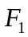与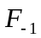之间的不平衡，并尽量保持直方图不发生变化。LHA算法不仅能实现大数据量的信息隐藏，而且安全性大大提高，因此更具实用意义。

1.3.2变换域信息隐藏技术
基于变换域的信息隐藏技术主要是根据图像数据的频域特性做相应的计算以实现信息的隐藏。一幅图像的低频系数反映的是整个图像的基本色调，如果改变了低频分量，图像的视觉特性会有很大的变化。因此，一般将秘密信息编码隐藏在图像的中高频分量，以实现信息隐藏的目的 。基于变换域信息隐藏技术算法有很多，如扩频隐藏、离散余弦变换（Discrete Cosine Transform, DCT）隐藏、离散小波变换（Discrete Wavelet Transform, DWT）隐藏技术等。
DCT变换是有损图像压缩JPEG的核心。对一张图像进行DCT变换，许多有关图像的重要可视信息都集中在变换后的一小部分系数（低频系数）中。DCT隐藏将原始图像分成若干个8×8的像素方块，然后对分割后的每个图像子块进行DCT变换得到每一个8×8的DCT系数矩阵。在得到的系数矩阵中选取其中既能保证不可见性又能保证鲁棒性的中频系数来进行信息的隐藏。
小波变换是近几年兴起的一个崭新的信号分析理论，是一种新的可达到时域或频域局部化的时——频域分析方法，已在许多领域得到了广泛的应用。数字图像是离散信号，所以本文对图像处理采用的是离散小波变换。基于DWT隐藏就是将载体图像进行分块，然后对每个图像块进行DWT变换得到不同层次的小波系数。经过分解之后，图像边缘细节部分集中在HH、HL、LH子带，这些子带中较大系数往往表示图像的边缘，因此把水印嵌入到其中之后的不可感知性比较好，但是这些子带的系数在量化时被丢掉的概率相对比较大，为此考虑将秘密信息嵌入到中低频系数中。
在变换域中嵌入的隐藏信号能量可分布到空域的所有相素上，有利于保证信息隐藏的不可见性；其次，隐藏信息能够有效抵抗各种噪声攻击和压缩处理，因而安全性比较强。但是隐藏的数据容量相对有限，较难实现大数据量隐藏。

1.4本文主要研究的内容
本文主要探讨计算机图像领域内的数字图像加密和信息隐藏技术，包括算法研究和应用模型。全文主要内容如下：
第一章 绪论，主要介绍了信息隐藏技术的意义、应用以及对信息隐藏技术的研究等，并简要的介绍了几个典型的信息隐藏技术方法。
第二章 主要介绍信息隐藏技术中的一些基本概念和基本模型，并介绍信息隐藏技术的主要特性，为后面的信息隐藏算法和信息隐藏抗攻击特性的研究和分析奠定基础。
第三章 主要内容是介绍基于空间域和变换域的不同算法，信息隐藏系统特性的分析以及各种攻击技术对信息隐藏系统特性的影响。
最终使用Matlab R2009a软件下实现的信息隐藏系统如下：
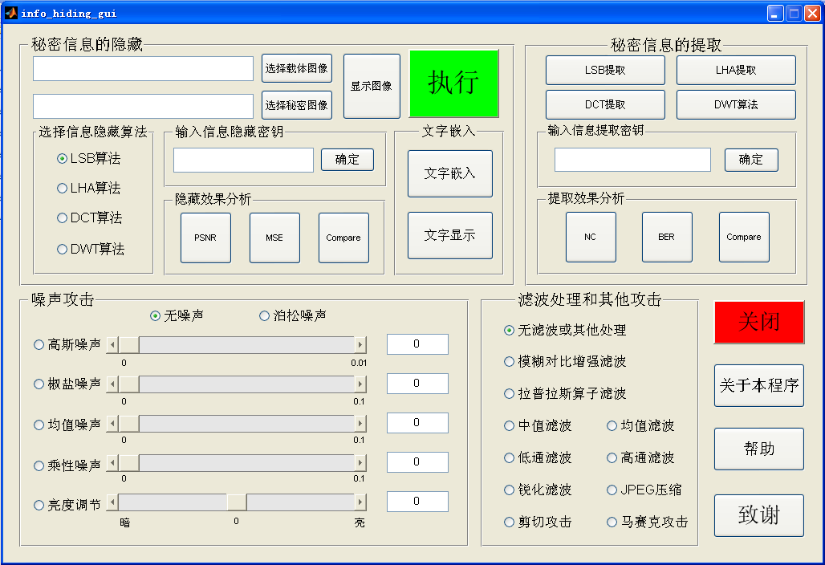
图1.1 信息隐藏系统GUI界面

第二章 图像信息隐藏技术概述

2.1引言
信息隐藏技术是一门新兴的应用性很强的学科，对它研究所用到的理论和技术比较丰富，如信息加密技术、计算机网络技术、数据压缩技术、扩频通信技术、小波多分辨分析的理论等，限于篇幅，本章只针对信息隐藏的基本概念和涉及基础理论作简要介绍。

2.2信息隐藏技术的基本模型及术语
第一届国际信息隐藏学术研讨会论文集中，Pfitzman对信息隐藏的系统构成做了介绍，给出了信息隐藏技术的一般系统构成如图2.1所示。其中的数据类型（<datatype>）可以是任何的“文档”、“图像”、“声音”及“视频”等信息，现给出对应的中文术语及解释，在解释中使用“信息”代替<datatype>。有时，为使表述更贴切，也用“媒体”或“载体”代替<datatype> 。
嵌入算法
Embedding
隐密密钥
Stego-Key
提取算法
Extracting
隐密密钥
Stego-Key
掩护信息
Cover-<datatype>
含密信息
Stego-<datatype>
秘密信息
Embedden -<datatype>
攻击或分析
Stegoanalyst
秘密信息
Embedden -<datatype>
图2.1 信息隐藏系统的基本模型

- Embedded<datatype>（秘密信息）：英文原意为嵌入信息，这里可理解为秘密信息，是指隐藏在公开信息中的保密信息，也即发信者想要发送给收信者而不想让第三者知道的信息。
- Cover-<datatype>（掩护信息，掩护媒体）：指承载秘密信息的载体信息，是用来隐藏秘密信息的，是Stego-<datatype>的原始形式，在隐藏秘密信息的过程中可对它进行选择，如载体选为图像、声音和文档，则分别称为掩护图像、掩护声音和掩护文档。有时也统称为“载体图像”。
- Stego -<datatype>（含密信息，含密媒体）：该术语的中文翻译最多，有“载密信息”，“隐写信息”、“伪装信息”等。“隐写信息”与“掩护信息”一字之别，不易区分，“伪装信息”及“载密信息”又不能很好体现其真实含义。Stego-<datatype>实质上指信息隐藏系统中的输出信息，此时秘密信息已经隐藏在其中，它的外在表现形式与“掩护信息”没有感知上的差别，为了体现和突出其中已含有了秘密信息，又因为在中文里“含”字有“藏在里面”的意思，因此主张用“含密信息”一词。
- Stego-Key（隐藏密钥）：在信息隐藏处理的过程中可能需要使用附加的秘密数据（secret data）来增加秘密信息的安全性，这些附加的秘密数据即是隐藏密钥。为了提取掩护信息中嵌入的秘密信息，通常在提取端（图2.1的右端）需要统一的隐藏密钥。
- Stegoanalyst（隐藏分析者或攻击者）：信息隐藏技术中对含密信息的分析者（攻击者）的目的是检测出信息隐藏事实的存在甚至破译出秘密信息，其侧重点是检测出信息隐藏事实的存在。攻击者分为主动攻击者和被动攻击者，被动攻击者的目的是检测出信息隐藏事实的存在，而主动攻击者不仅要检测出信息隐藏事实的存在，还要破坏通过他们手中的所有可能加入了秘密信息的信息，甚至在该信息中嵌入自己的信息，以欺骗秘密信息的接受者。
在这个系统构成图中，右端向下的虚线箭头表示在从“含密信息”中提取秘密信息时，可能需要原始的掩护信息，这样的嵌入算法通常称为“非盲的嵌入算法”或“非盲的隐写方案”、“非盲的提取”；否则称为“盲的嵌入算法”、“盲提取算法”等等。向右的虚线箭头表示，非秘密的接受者所见到或听到的与掩护信息视觉或听觉一致的含密信息。

2.3信息隐藏技术的主要特性
在统一了上面的基本术语后，现在可以阐述信息隐藏技术的特性。根据信息隐藏技术的目的和技术要求，它有如下一些特性：
- 不可感知性（Imperceptibility）。包括不可见性（Invisibility）和不可听性（In- audibility），指利用人类视觉系统或人类听觉系统属性，经过一系列信息隐藏技术处理，含密信息必须没有明显的降质现象，而隐藏的秘密信息无法人为地看见或听见，也即人的视觉或听觉觉察不出掩护信息与含密信息的差别。这是信息隐藏技术中最根本的特性和要求。对于图像信息隐藏领域来说，不可感知性即不可见性。
- 不可检测性（Undetectability）。指含密信息与掩护信息具有一致的数学特性，如具有一致的统计噪声分布等，使非法拦截者即使通过数据特性的数学分析也无法判断是否有隐藏信息。
- 鲁棒性（Robustness）。也称免疫性（Immunity）。指抗拒因含密信息文件的某种改动而导致隐藏的秘密信息丢失的能力。所谓改动包括：传输过程中的信道噪音、滤波操作、重采样、剪切、有损编码压缩、D/A或A/D转换等。
- 非对称性（Asymmetry）。在某些场合，信息隐藏技术的目的是为了将一些数据嵌入掩护信息（此时称为宿主信号更符合实际）中，而不希望增加数据访问的难度。因此希望采用非对称的隐藏数据编码，来保证不使存取难度增加。
- 自恢复性。经过一些操作或变换后，可能使含密信息产生较大的破坏，如果只从留下的片段数据，仍能恢复隐藏信号，而且恢复过程不需要宿主信号，这就是所谓的自恢复性。
由于篇幅和研究时间有限，本文主要讨论图像信息隐藏技术中的不可见性、不可检测性和鲁棒性。

2.4信息隐藏系统的分类
信息隐藏技术与传统的密码学相结合，不仅可以保持信息隐藏技术原有的优势，还可以进一步提高信息隐藏系统的机密性与安全性。在学术界，信息隐藏系统从与密码学结合的角度上看可以分为三种：无密钥信息隐藏系统、私钥信息隐藏系统和公钥信息隐藏系统。

2.4.1无密钥信息隐藏系统
如果一个信息隐藏系统不需要预先交换一些秘密信息（如隐藏用的密钥），我们就称之为无密钥信息隐藏系统。在数学上嵌入过程可描述为一个映射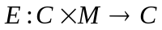，这里C是所有可能的掩护信息（掩护媒体）集合，M是所有可能秘密信息的集合。提取过程也看作一个映射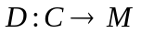，是从掩护信息中提取秘密信息。显然，必须满足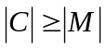。发送和接收双方都必须能够得到嵌入算法和提取算法，但这些算法不能对外公布，否则任何人都能通过算法轻易获得秘密信息，从而使信息隐藏系统失去了意义。

2.4.2私钥信息隐藏系统
如果一个隐蔽通信系统不需要预先交换一些秘密信息（如隐藏用的密钥），则称之为无密钥隐蔽通信系统，这样系统的安全性就完全依赖于它自己的保密性。这违反了Kerckoffs的准则：假设对手知道数据加密的方法，数据的安全性必须依赖于密钥的选择。于是，无密钥隐蔽通信系统在现实中是很不安全的。一个信息隐藏系统的安全性应该仅依赖于发送方和接收方的隐写密钥。不知道这个密钥，任何人不能从含密信息中提取秘密信息。
一个私钥信息隐藏系统类似于私钥密码，发送者选择一个掩护信息c并使用密钥k将秘密信息嵌入到c中。如果嵌入过程中使用的密钥对接收者来说是已知的，则他就可逆向操作这个过程并提取秘密信息，而不知道这个密钥的任何人都不可能得到被隐藏信息的证据。另外，掩护信息c和含密信息之间感觉上是相似的。
私钥信息隐藏系统的数学描述：对于一个五元组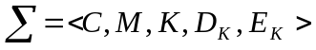，其中C是所有可能掩护信息的集合，M是所有可能秘密信息的集合，且满足，K是所有可能密钥的集合，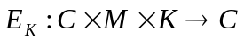是嵌入函数，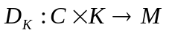是提取函数，若满足性质：对所有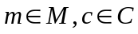和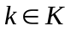，恒有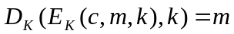，则称该五元组为私钥信息隐藏系统。

2.4.3公钥信息隐藏系统
就像公钥密码系统一样，公钥信息隐藏系统不依赖于密钥的交换。公钥信息隐藏系统需要使用两个密钥：一个私钥和一个公用钥。公钥存储在一个数据库中，并且公钥用于信息嵌入过程，而私钥用于重构秘密信息。
建立公钥信息隐藏系统的一种方式是使用公钥密码系统。我们假设发送者和接收者在通信前已经交换好某些公钥算法的公钥（这也是一个比较合理的假设）。
公钥信息隐藏利用这样一个客观事实，及隐藏系统里的解码函数D能适用于任何掩护信息c，而不管它是否己经包含秘密（前面已经提到D是一个作用于整个集合C的函数）。在没有隐藏信息的情形下，解码的结果会是秘密消息集合M的一个随机元素，我们称之为掩护信息的“自然随机性”。如果这种自然随机性与某些公钥密码系统产生的密文是统计上不可区分的，就可以通过嵌入密文（而不是未加密的秘密信息）来建立一个安全的信息隐藏系统。
一个使用公钥信息隐藏的协议已由Anderson在文献中提出，它依赖于这样一个事实，即经加密的消息具有足够的随机性以至于可以“躲过明亮的眼睛”。发送者用接收者的公钥加密消息，得到一个“外观随机”的消息，并将它嵌入到接收者知道的信道（对手或敌方也可能知道）中去，从而替代了每个通信过程所伴随的某些“自然随机性公我们假定加密算法和嵌入函数是大家都知道的。接收者事先并不能决定秘密信息是否经由一个特定的掩护信息传输过来，只是猜测可能有秘密信息到来，并试图用私钥去提取和解密。如果掩护信息确实含有秘密信息，则解密出来的信息就是发送者的消息。
由于我们假定对手已经知道使用的嵌入方法，他或她也可以试图去提取由发送者传给接收者的秘密信息。然而，如果加密方法产生外观随机的密文，则对手将没有证据表明提出来的信息是否只是一些随机的比特。这样，对手就无法确定提取出来的信息是有意义的还是自然随机性的一部分，除非他（她）能攻击这个密码系统。
一个至关重要的方面就是接收者必须时刻猜疑隐藏技术的使用，并试图对他从发送者接受到的每一个信息进行解密（他也许并不了解发送者的个性）。如果含密信息不是专门发给一个特定接收者，而是发送到一个因特网新闻组，则事情变得更糟糕。虽然这个协议在这种情形也可以工作（知识特定的接收者才能解密出秘密信息，因为只有他才有正确的密钥），但所有可能的接收者都试图对每一个接收到的对象进行解密。
Craver在文献中使用私钥信息隐藏系统和公钥信息隐藏对这个协议进行扩展来模拟一个无密钥信息隐藏。当攻击者知道嵌入方法时，一个无密钥信息隐藏协议不能提供任何安全性，但在绝大数应用中，无密钥信息隐藏仍是首选，这是因为通信双方不需要共享一个隐藏密钥。通过使用公钥信息隐藏系统执行一个密钥交换协议，发送者和接收者可以共享一个密钥k，稍后他们可以在私钥信息隐藏系统中使用这个密钥k。

2.5本章小结
本章介绍了图像信息隐藏技术中的一些基本概念，包括信息隐藏系统一般构成的相关术语和信息隐藏技术的主要特性的一些术语，并介绍了信息隐藏系统的基本模型和信息隐藏技术系统在与传统密码学技术相结合方向的分类。为下一章的研究内容奠定了相应的理论基础。

第三章 图像信息隐藏技术算法的研究与实现

3.1引言
自1996年来，信息隐藏学科诞生以来，信息隐藏技术发展十分迅猛。信息隐藏技术是本论文研究的基础和核心，本章主要研究信息隐藏于图像的算法及相关问题。有上一章可知，一个信息隐藏系统的构成包括密钥系统、嵌入系统和提取系统。密钥系统主要分为对称密钥隐藏系统（秘密信息在掩护信息中的嵌入和提取采用相同的密钥）和公钥隐藏系统。本文主要研究对称密钥隐藏系统，并结合伪随机序列实现。
嵌入系统和提取系统是相对应的，提取算法应根据相应的嵌入算法进行设计，才能正确提取秘密信息。目前信息隐藏技术的嵌入和提取的算法有很多，但归结起来主要是两类典型算法：空间域算法和变换域算法。图像载体具有较大的冗余空间来隐藏信息，大多数空间域方法具有较大的隐藏信息量（容纳性）和不可见性（透明性），但鲁棒性（稳健性）较差；而变换域方法具有较强的不可见性和鲁棒性，但隐藏信息量相对较小。本文分别从空间域和变换域两个方向研究不同算法实现信息的隐藏，并使用Matlab 2009a软件进行验证。

3.2伪随机序列在信息隐藏技术中的使用

3.2.1伪随机序列概述
从“随机”一词的本意上看，所谓随机数就是在其产生前的任一时刻都是不可捉摸的，不受外界影响的数。假设一个序列中的所有数字都符合这个要求，那么显然其序列的随机性能是良好的。换句话说，对一个其随机数序列可以这样定义：
- 能通过所有正确的随机性检验。
- 序列的产生是不可预知的。
- 在完全相同的操作条件下得到的序列是不重复的。
在自然界中确实拥有作为随机数发生器能产生满足这样定义的现象与实例，如布朗运动等。我们将这样的随机数称为真随机数（Real random number）。
事实上，在实际运用中去得到上述的随机序列是很困难的，即使得到所花费的代价也相当的大。而且为了便于其他研究的需要，随机数序列也必须服从一定的概率分布。于是人们便试图利用计算工具与数学方法去快速、大规模地产生随机数。这其中最为普遍的算法模式便是迭代：
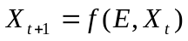 式（3-1）
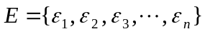是一个参数组，用以控制序列的性能。对于序列的第一个数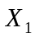，我们引人一个数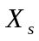使得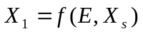。我们称为序列种子（Seed）。由于通过这种方法得到的随机数序列并不能完全符合前而的定义，所以我们将其称为伪随机数（Pseudo random number）序列。

3.2.2伪随机序列与信息嵌入位的选择
前面我们讨论了对伪随机序列进行了概述，接着我们讨论伪随机系列在信息隐藏技术中的一个应用方面——信息嵌入位的选择。之所以要讨论这个问题，是因为我们发现随机序列的知识与具体的隐藏算法有着密切的联系，甚至决定着隐藏效果的好坏。如对于盲嵌入水印，其水印本身就是一个随机序列构成的信号，水印的区别完全由序列种子（Seed）决定。在不知道真实Seed的情况下检测秘密信息就好比在不知道密钥的情况下试探性地解密文件一样，成功的几率是可以忽略的。
一个品质良好的随机序列可以在信息安全的诸多领域发挥不可估量的作用。在信息隐藏中，最直接的一个例子就是利用随机序列控制秘密信息的嵌入规则。一个没有随机序列控制的隐藏算法是没有安全性可言的。图3.1是在顺序选取像素点的情况下利用LSB空间域算法得到的效果（为了效果明显，将原始图像的第6比特位置为0），仔细观察不难发现在图像中隐藏有信息。图3.1是由于秘密信息很多短，只占用了载体图像的一部分像素位而造成的。出现这样的效果基本上可以认为实验是失败的。解决这一问题的方法就是使用为随机序列将秘密信息打乱嵌入到图像中，使其不至于在一个局部形成明显的分界线，如图3.2所示。
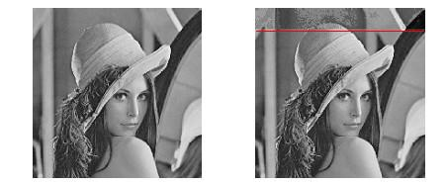
a 原图像 b 嵌入秘密信息后有明显分界线的图像
图3.1 顺序选择嵌入位

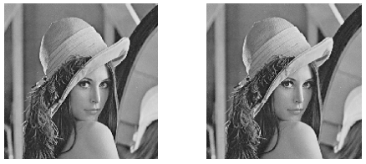
a.原图像 b.嵌入秘密信息后无分界线的图像
图3.2 伪随机序列选择嵌入位
Krckhoffs原则是信息安全领域里的一个基本原则，即系统的安全仅仅依赖于密钥而不是安全算法。同样还是举LSB算法的例子，如果将信息顺序地隐藏到图像中，那么将不存在密钥的应用空间。在算法公开的要求下，任何一个人都可以逐一将秘密信息提取，信息隐藏将毫无意义。
所以我们使用随机序列控制信息嵌入位。在整幅图像中随机选择嵌入位将秘密信息嵌入，而随机序列的种子就可以视为密钥。

3.2.3对称密钥系统
对称密钥系统是密码学中常见的一种加密系统，有时又叫传统密钥系统，就是加密密钥能够从解密密钥中推算出来，反过来也成立。在大多数对称算法中，加密和解密的密钥是相同的。这些算法也叫秘密密钥算法或单密钥算法，它要求发送者和接收者在安全通信之前，商定一个密钥。对称算法的安全性依赖于密钥，泄漏密钥就意味着任何人都能对消息进行加密解密。只要通信需要保密，密钥就必须保密。
常用的采用对称密码术的加密方案有5个组成部分：
- 明文：原始信息。
- 加密算法：以密钥为参数，对明文进行多种置换和转换的规则和步骤，变换结果为密文。
- 密钥：加密与解密算法的参数，直接影响对明文进行变换的结果。
- 密文：对明文进行变换的结果。
- 解密算法：加密算法的逆变换，以密文为输入、密钥为参数，变换结果为明文。
一个对称密钥算法实质上是一种映射。记明文空间和密文空间为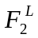 （明文与密文分组的长度均为L），密钥空间为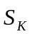 （是的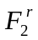子集，r为密钥长度）。
密钥k下的加密函数为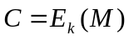，M表示待加密的信息，K为密钥，则可将该映射记为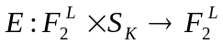，这个映射应满足：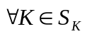，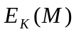是到的一个置换。
密钥K下的解密函数记为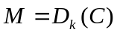，它是的逆。对称密钥系统的基本模型如图3.3所示。
密钥K1
明文M
加密
密文C
解密
密钥K2
正确明文M
错误明文
K2=K1
K2
K1
图3.3 对称密钥系统基本模型

上述对称密钥基本模型中，明文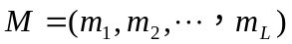为分组长度为L的序列，密文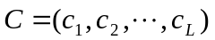为分组长度为L的序列,加解密过程由密钥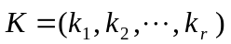控制。
图3.4给出使用正确密钥提取出来的秘密信息。图3.5给出使用错误密钥提取出来的秘密信息。由两图的对比可以知道只有使用正确密钥才能提取出正确的有意义的秘密信息。
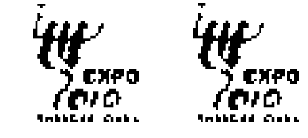
a提取出的秘密信息图像 b原始秘密信息图像
图3.4 正确密钥提取出来的秘密信息

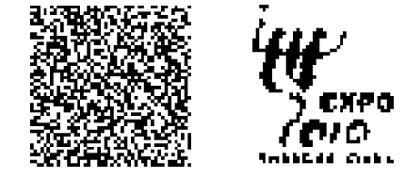
a 提取出的秘密信息图像 b 原始秘密信息图像
图3.5 错误密钥提取出来的信息

3.3基于空间域的信息隐藏算法
图像空间域信息隐藏技术，顾名思义就是将秘密信息嵌入到载体图像的空间域中，即对载体图像像素值进行变换加以隐藏信息。空间域的信息隐藏算法的复杂度较低，实时性较强。基于空间域的信息隐藏技术通常使用的是替换的方法，用秘密信息替换图像载体的冗余部分，达到隐藏信息的目的。最低有效位（LSB）嵌入方法是最典型的替换技术方法。本节将着重研究LSB算法及其改进算法——最小直方图失真（LHA）算法。

3.3.1LSB算法
最低有效位（LSB）算法是将秘密信息嵌入到载体图像像素值的最低有效位，也称最不显著位，它这样对掩护图像的品质影响最小。通常，嵌入秘密信息的比特位一般为1~3比特，当嵌入比特数等于或大于4位时，图像质量明显下降，是隐藏效果降低。信息提取时只需知道嵌入比特数及位置便可以将秘密信息提取出来。
如果用8比特的二进制来表示灰度图像的每一个像素值，所有像素的最低有效位构成的位平面显现随机特性，而且改变最低位不会对视觉效果产生明显的影响，因此可以考虑用秘密信息的比特位直接代替载体图像的最低位。一个替换信息隐藏技术可以修改载体图像的一个比特也可以是多个比特。例如，相对图像而言，每个像素灰度值的后两个比特用秘密信息替换，则其灰度值变换仅为0到3，人眼是感觉不出来的。本节只讨论替换最低的一个比特位情况，其嵌入过程主要分为以下三步。
- 将原始载体图像的空域像素值由十进制转换到二进制表示，以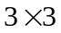大小的块图像为例（见图3.6）。
255 253 254

253 255 253

252 255 254
11111111 11111101 11111110

11111101 11111111 11111101

11111100 11111111 11111110
图3.6 原始载体图像的像素值用8比特的二进制表示

- 用二进制秘密信息中的每一比特信息替换与之相对应的载体数据的最低有效位，假设待嵌入的二进制秘密信息序列为[ 0 1 1 0 0 0 1 0 0 ]，则替换过程如图3.7所示。
11111110 11111101 11111111

11111100 11111110 11111100

11111101 11111110 11111110
11111111 11111101 11111110

11111101 11111111 11111101

11111100 11111111 11111110
图3.7 用二值秘密信息替换载体数据的最低有效位
这个过程也可以用如下的嵌入公式来描述：
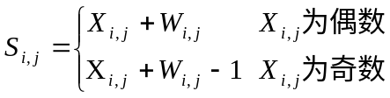 式（3-2）
其中，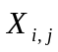表示第行列的原始图像像素值， 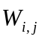为对应的待嵌入的二值秘密信息。式（3-2）实际上是将载体图像像素的最低有效位清零，然后再嵌入时直接加上二值秘密信息。
- 将得到的含秘密信息的二进制数据转换为十进制像素值，从而获得含秘密信息的图像，如图3.8所示。
254 253 255

252 254 252

253 254 254
11111110 11111101 11111111

11111100 11111110 11111100

11111101 11111110 11111110
图3.8 将替换后的二进制数据转换为十进制像素值

以上使用LSB算法嵌入秘密信息用Matlab语言实现如下：
rand（'state',key）;
randno=randperm（r_cover*l_cover）;
for i=1:（r_message*l_message）
value=randno（1,i）;
row=ceil（value/l_cover）;
col=mod（value,l_cover）;
if col==0
col=l_cover;
end
info_hidden_image（row,col）=bitset（info_hidden_image（row,col）,6,message（1,i））;
end
图3.9给出了载体图像和秘密信息图像。其中，载体图像是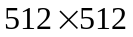像素的Lena图，秘密信息图像是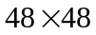像素的二值图像，以后所有实验都统一使用这两张图作为载体图像和秘密信息图像。
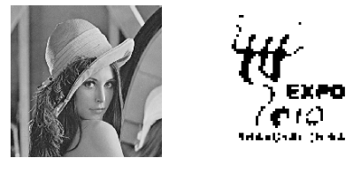
a 载体图像 b 秘密信息图像
图3.9 载体图像与秘密信息图像

采用LSB嵌入算法将图3.9中的秘密信息图像嵌入到载体图像中，所得到的试验结果，如图3.10。
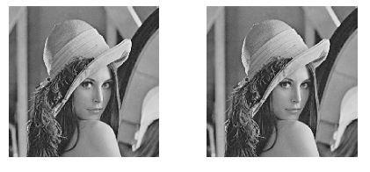
a 原始载体图像 b 隐藏信息后的图像
图3.10 使用LSB算法进行信息隐藏试验结果
由图3.10可知，原始载体图像与LSB密写后的图像几乎没有差异，这说明LSB算法具有很好的不可见性。
LSB的提取算法是其嵌入算法的逆运算。其过程主要分以下两步。
- 将得到的隐藏有秘密信息的十进制像素值转换为二进制数据，如图3.11所示。
254 253 255

252 254 252

253 254 254
11111110 11111101 11111111

11111100 11111110 11111100

11111101 11111110 11111110
图3.11 十进制像素值转换为二进制数据

- 将二进制数据的最低有效位提取出来，即为秘密信息序列[ 0 1 1 0 0 0 1 0 0 ]。如图3.12所示。

0 1 1 0 0 0 1 0 0
11111110 11111101 11111111

11111100 11111110 11111100

11111101 11111110 11111110
图3.12 提取最低有效位

使用Matlab语言实现LSB算法提取秘密信息代码如下：
rand（'state',key）;
randno=randperm（r_cover*l_cover）;
for i=1:（r_message*l_message）
value=randno（1,i）;
row=ceil（value/l_cover）;
col=mod（value,l_cover）;
if col==0
col=l_cover;
end
info_hidden_image（row,col）=bitget（info_hidden_image（row,col）,6,message（1,i））;
end
提取出来的试验结果如图3.13所示。
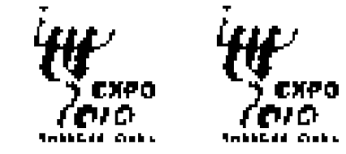
a 原始秘密信息图像 b 提取出的秘密信息图像
图3.13 使用LSB算法提取秘密信息

3.3.2LHA算法
最小直方图失真（LHA）算法是LSB算法的发展，它避免了简单的LSB密写中与之间的不平衡，并尽量保持直方图不发生变化。秘密信息的每一比特都对应于载体的一个像素。如果秘密比特与载体像素灰度值的最后一位相同，就不做改动；如果不同，则要加1或减1，以保证密写后像素灰度的最后一位与秘密信息相同。假设原始图像中灰度值为j的像素共有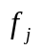个，其中有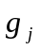个像素与欲嵌入的秘密比特不同而需要加1或减1，如果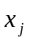个像素的灰度值被减1，则有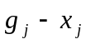个像素的灰度值需要被加1，那么新产生的灰度值为j的像素为：
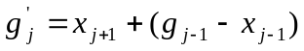 式（3-3）
灰度值j的有效范围是[0，255]，在该范围的两端有：
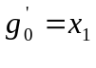 式（3-4）
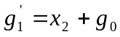 式（3-5）
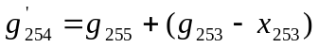 式（3-6）
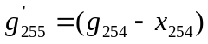 式（3-7）
要满足如下条件：
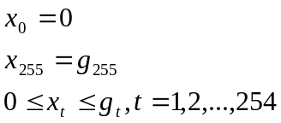
令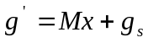，其中
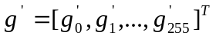
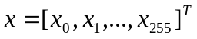
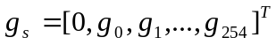
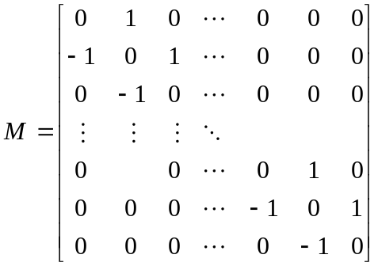
为了抵抗RS分析，应用与翻转的次数应该相同，即
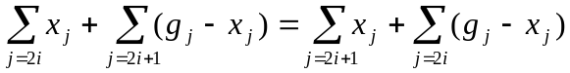 式（3-9）

定义一个参数
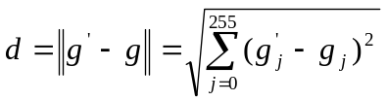 式（3-10）
用来描述直方图的变化程度，d是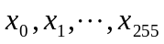的函数，最后求出使d达到最小。
为了减少计算量，我们可以用下面方法近似地得到的解，理想情况是直方图不发生改变，即
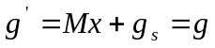 式（3-11）
这是一个具有256个未知量的方程组，包含方程256个。将该方程与式（3-9）联立，则得到一个257个方程的超定方程组
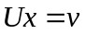 式（3-12）
其中是一个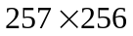矩阵，此方程的最小二乘解为
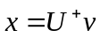 式（3-13）
这里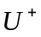表示的Moore-Penrose伪逆。因为最终的必须满足条件
所以要进一步处理。令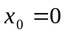，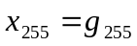，并且
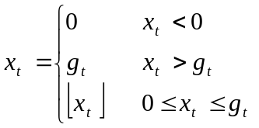 式（3-14）
至此，得到近似的最优解。
采用LHA算法将图3.9中的秘密信息图像嵌入到载体图像中，所得到的试验结果，如图3.14。
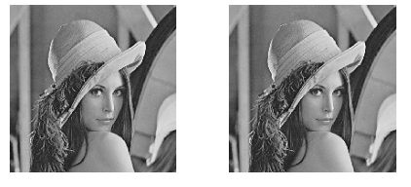
a 原始载体图像 b隐藏秘密信息后的图像
图3.14 使用LHA算法进行信息隐藏的试验结果

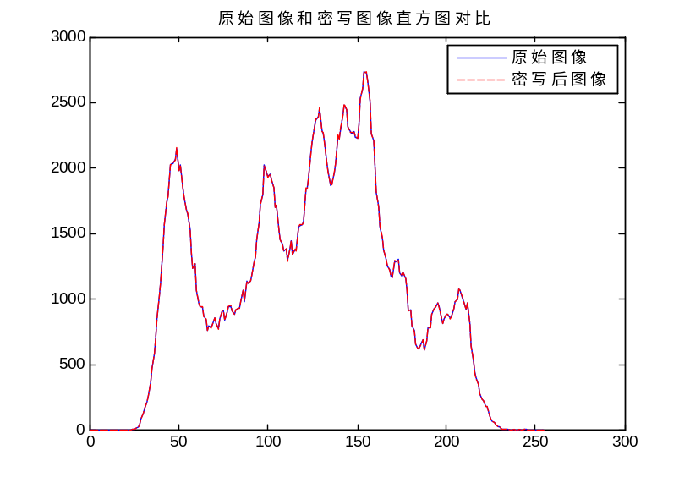
图3.15 LHA算法嵌入秘密信息后直方图的对比

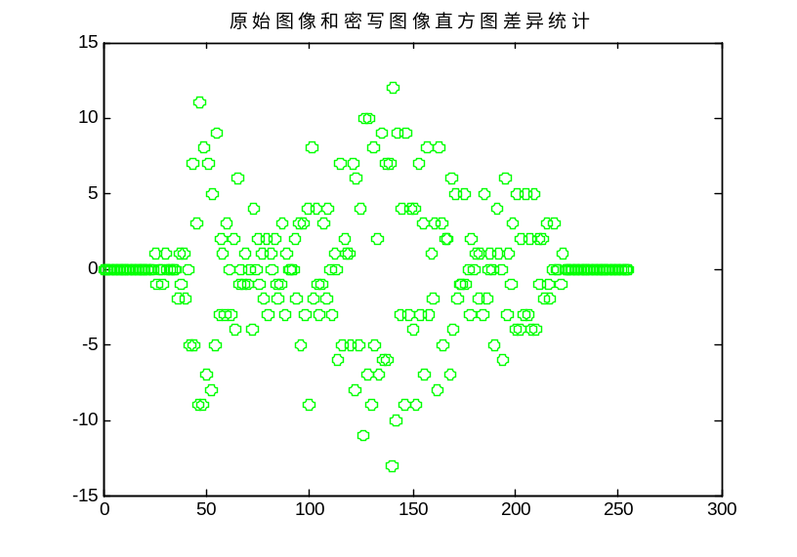
图3.16 LHA算法嵌入秘密信息后图像与原始图像直方图差异统计

由图3.14可知，原始载体图像与密写后的图像几乎没有差异，这说明LHA算法同样具有很好的不可见性和不可检测性。由图3.15和图3.16可知，用LHA算法嵌入秘密信息后，含有秘密信息的图像与原始载体图像的灰度直方图几乎没有差异，灰度直方图差的绝对值基本控制在15以内，差别非常小，所以基于直方图的分析方法是无法察觉出有密写行为的。LHA算法的提取算法是其嵌入算法的逆运算。提取出来的试验结果如图3.17所示。
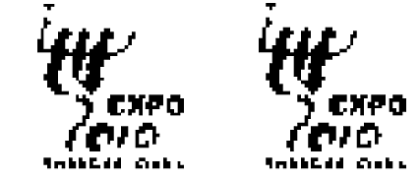
a 原始秘密信息图像 b 提取出的秘密信息图像
图3.17 使用LHA算法提取秘密信息

3.4基于变换域的信息隐藏算法
与空间域信息隐藏不同之处是，变换域将秘密信息隐藏在图像载体的变换域中，大多是在频率域通过某种运算，从而达到信息隐藏的目的。基于变换域信息隐藏技术算法主要有扩频隐藏、离散余弦变换（DCT）隐藏、小波变换（DWT）隐藏技术等。此类技术的优点是，在变换域中嵌入的隐藏信号能量可分布到空域的所有相素上，有利于保证良好的不可见性；其次，在变换域，视觉系统的某些特性可更易结合到水印的编码过程，且与国际数据压缩标准兼容，实现在压缩域内的水印编码；最后，隐藏信息能够抵抗各种压缩处理和噪声的干扰，因而安全性比较强。但是隐藏的数据容量相对有限，较难实现大数据量隐藏。

3.4.1DCT算法
离散余弦变换（DCT） 属于正交变换图像编码方法中的一种，是有损图像压缩JPEG的核心。它是一种实数域变换，变换核为实数的余弦函数。利用Fourier变换的对称性，采用图像边界折叠操作将图像变换为偶函数形式，然后对这样的图像进行二维离散Fourier变换，变换后的结果将仅包含余弦项，故称为离散余弦变换。对一幅图像进行离散余弦变换，有这样的性质：许多有关图像的重要可视信息都集中在DCT变换的一小部分系数中。图像处理和图像信息隐藏技术只运用二维离散余弦变换，二维的DCT变换公式如下：
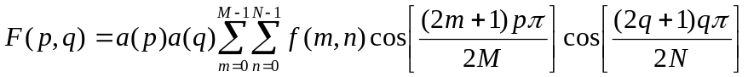 式（3-15）
其中，DCT反变换的公式如下
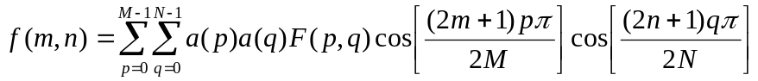 式（3-16）
其中，以上两个公式中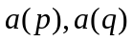由下式定义：
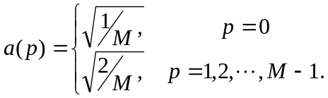，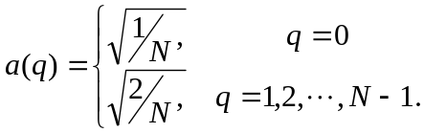
为了方便DCT运算的程序实现以及适应将来分块DCT的需要，我们引入一个DCT变换矩阵的概念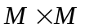变换矩阵T由下式结出：
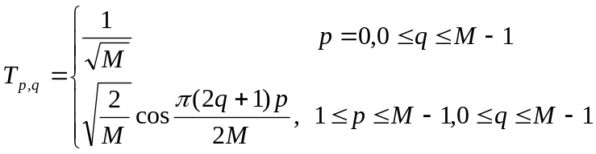 式（3-17）
对于一个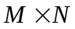矩阵A，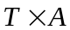是一个矩阵，该矩阵的列包含矩阵A列的一维DCT。A的二维DCT可以通过计算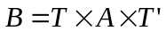获得。由于T是一个实标准正交矩阵，所以其逆变换的形式与变换形式一致，因此，B的二维逆DCT由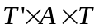结出。这给我们后面的编程带来了极大的方便。正是因为DCT可以这样实现，我们也将DCT看做是一个典型的图像正交变换。
图3.18显示了DCT变换后的的结果，其中DCT系数用光谱的形式给出，直观地表明了低频和高频系数的分布规律。图3.19是部分具体的图像DCT系数矩阵。

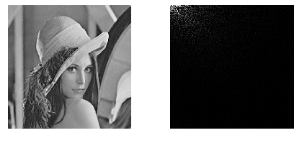
a 原始图像 b DCT变换域图像
图3.18 DCT变换
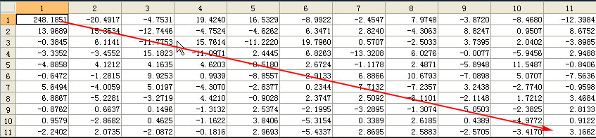
图3.19 DCT变换系数矩阵（截选局部）

对照式（3-15），当p、q不断增大时，相应的余弦函数的频率也不断增大，得到的系数可以认为就是原始图像信号在频率不断增大的余弦函数上的投影，所以也被称为低频系数、中频系数和高频系数。观察图3.18可以明显发现如下规律：大体上，沿左上方到右下方DCT系数的绝对值是依次递减的。所以，图像的DCT低频系数分布在左上方，高频系数分布在右下方，低频系数绝对值大于高频系数。
将的Lena图像进行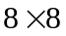分块，然后分别对每个图像块进行DCT变换，Matlab中输入的代码如下：
>> A=imread（'lena.bmp'）;
>> A=double（A）/255;
>> T=dctmtx（8）;
>> B=blkproc（A,[8,8],'P1*x*P2',T,T'）;
每个图像块所得到的系数矩阵仍然满足上述递减的规律，如图3.20所示。
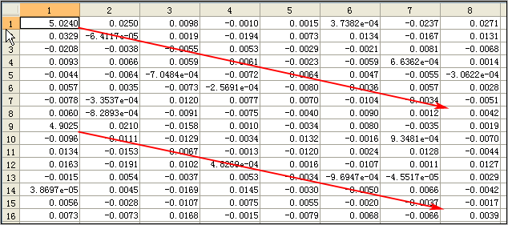
图3.20 分块后的DCT变化系数矩阵（局部）

利用DCT变换进行信息隐藏的思想是：通过调整图像块中两个DCT系数的相对大小来对秘密信息进行编码。为了在一幅图像中隐藏尽可能多的秘密信息，我们需要把图像分块，每一块中编码—个秘密信息比特位。嵌入的时候，采用随机控制的办法选取图像块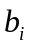以表示第i个消息比特的编码空间。
选定的图像块后，利用DCT块区域特性来选择相应位置的系数，图3.21是DCT分块的区域定义，其中F_{L}，F_{M}，F_{H}分别代表低频、中频、高频区域，其低频对视觉最为敏感，在此处隐藏会降低算法的不可见性，而高频分量是图像压缩的主要对象，所以信息容易丢失，若在此处隐藏达不到好的鲁棒性。因此，中频部分是理想的隐藏点：利用人眼的不敏感的特点，修改中频部分中的系数来实现信息隐藏。
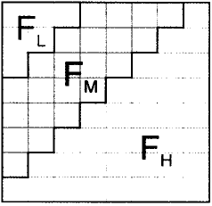
图3.21 DCT系数区域分布

我们用（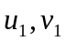），（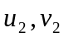）来表示这两个中频系数的索引，一般为选择（5,2）和（4,3）这对系数或者（4,1）和（3,2）这对系数，算法描述如下：
对于第i bit的秘密信息
if（要隐藏信息’1’）
make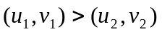;
e1se
make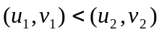;
也就是说，在编码阶段我们是以秘密信息为主来使得DCT系数满足这的。如果这两个系数的相对大小与要编码的信息比特不匹配，我们要“强行”交换两个系数，使之匹配。所以make的实质性操作要么为空，要么就是交换。
但同时要注意到，正是由于这样的一对系数大小相差很少，往往难以保证隐秘图像在保存、信道上传给以及提取信息时再次被读取等过程中不发生变化。我们任意读取一个块中的这两个位置的系数观察发现，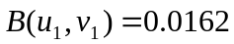，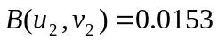，显然，即使是像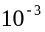这么微小的变化都可以导致隐秘信息的丢失，这是不允许的。这两个系数的相对大小发生改变，将直接影响编码的正确性，因此，我们引入一个控制量alpha。对系数差值进行放大。在编码的过程中，无论是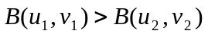或是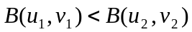我们都要使得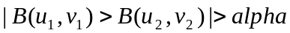，这样，即使在变换过程中系数的值有轻微的改变，也不会影响编码的正确性。这样一来在解密的过程中，问题就变得非常的简单，接收者只需要获得载有秘密信息的图像，也对图像做DCT变换和分块，按照随机控制的顺序直接比较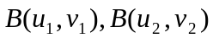的大小就能提取秘密信息了。
DCT算法嵌入秘密信息和提取秘密信息的试验结果如图3.22和图3.23所示。
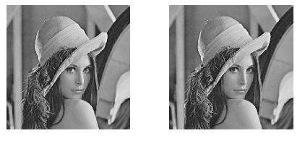
a 原始载体图像 b 隐藏秘密信息后的图像
图3.22 DCT算法隐藏秘密信息
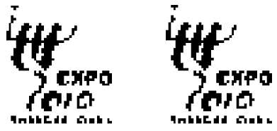
a 原始秘密信息图像 b 提取出的秘密信息图像
图3.23 DCT算法提取秘密信息

3.4.2DWT算法
基于离散小波变换（DWT）的信息隐藏技术是近些年来比较活跃的研究领域，特别是随着JPEG2000将小波变换纳入其中，对该领域的研究更加具有实际意义。
小波变换是1981年法国地质学家Jean Morlet发现并首次提出的，很快被法国学者Daubechies和Mallat等引入到信号及图像处理领域。小波变换是继傅立叶变换之后又一里程碑式的发展，解决了很多傅立叶变换不能解决的困难问题，如解决突变信号与非平稳信号的问题。傅立叶变换应用于信号处理领域，虽然能较好地描述信号的频率特性，但在时域上无任何定位能力，即无法提供任何局部时间段上的频率信息。而小波变换可以看作傅立叶变换的发展，它是空间（时间）和频域的局部变换，能更加有效的提取信号和分析局部信号。小波分析方法是一种窗口大小（即窗口面积）固定但其形状可以改变，时间窗和频率窗都可以改变的时频局域化分析方法，即在低频部分具有较高的频率分辨率和较低的时间分辨率，在高频部分具有较高的时间分辨率和较低的频率分辨率，所以被称为“数学显微镜”。小波变换具有空间频率定位特性、多分辨率和自适应性等良好的特性，这些性质奠定了它在信息隐藏技术方面的应用基础。
小波变换的数学定义是：把称为基本小波的函数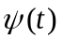做位移后，再在不同尺度a下与待分析信号做内积：
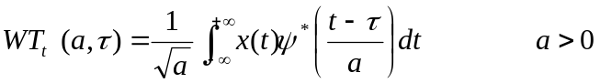 式（3-18）
等效的频率域表示为：
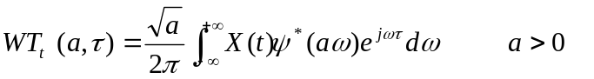 式（3-19）
式中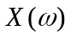是的傅里叶变换，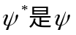的共轭复数。
图像是二维离散化信号，所以进行图像处理使用的二维离散化小波变换。令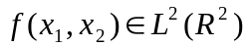表示一个二维信号，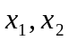分别是其横坐标和纵坐标。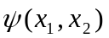表示二维基本小波，将二维连续小波定义如下：
令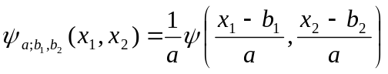 式（3-20）
其中因子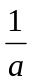是为了保证小波伸缩前后其能量不变而引入的归一因子。则二维连续小波变换为：
式（3-21）
式（3-21）对应的反演小波变换是
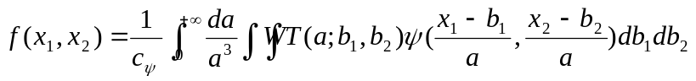 式（3-22）
其中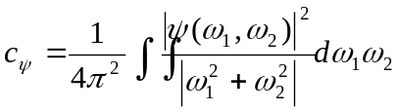
二维小波变换比一维小波变换复杂的地方在于，在尺寸伸缩的同时还进行坐标旋转，也就是尺度因子a可以该写成矩阵表示：
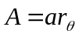 式（3-23）
其中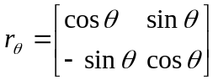为旋转因子。
二维信号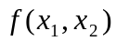经变换后变成了具有4个变量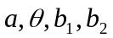的函数，因此信息必定有冗余。于是我们可以将它离散化。先把旋转尺度因子A该写为：
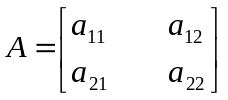 式（3-24）
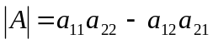
式中各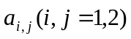都取整数，所以
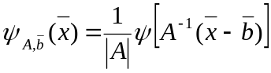 式（3-25）
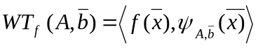 式（3-25）
把A和都离散化，得
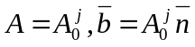 式（3-27）
式中，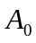是取定的非奇异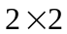矩阵，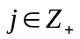，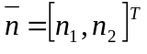是离散化位移序列的序号，于是离散化二维小波变换的定义如下：
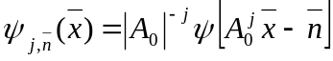 式（3-28）
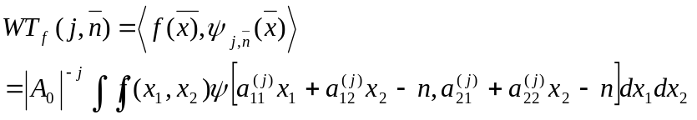 式（3-29）
小波变换用于图像信息隐藏技术的基本思想是把图像进行多分辨率分解成不同的空间和独立的频率带的子图像，然后对子图像的系数进行处理以达到信息隐藏的目的。根据S. Mallat的塔式分解算法，图像经过小波变换后分解成四个子图，即图像的主要部分（LL）和细节部分(LHJ、HLJ、HHJ，J是分辨率)。主要部分代表了图像的低频信息，而细节部分代表了图像在水平方向、垂直方向和对角线方向的高频信息。图像两级小波分解过程及系数分布如图3.24所示。
LL HL1

LH1 HH1
LL HL2
HL1
LH2 HH2

LH1 HH1
图3.24 一、二级小波变换示意图

使用Matlab 2009a工具箱中自带的小波工具（在命令窗口输入wavemenu命令）对Lena灰度图像进行一、二级小波变换，结果如图3.25所示。
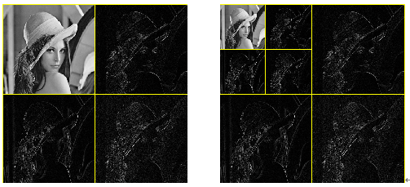
图3.25 Lena图的一、二级小波变换
二维小波分解如图3.25所示，低频分量居于左上角。我们一般认为，将要隐藏的信息藏入低频系数会有较高的鲁棒性，但由于低频系数较少，嵌入信息的量有限，这就造成鲁棒性与隐藏容量的矛盾。一种改进的设想是将信息藏人高尺度分解下的高频部分，即图3.24所示的LH2、HL2、HH2等部分。做这种改进的原因是：这些部分虽然属于高频部分，但在第一级的尺寸下仍然是低频部分，秘密信息隐藏在这些区域并不影响鲁棒性。将秘密信息隐藏在这些区域，隐藏的不可见性会比单纯隐藏在低频部分更好，同时可以扩大隐藏信息的容量。
信息载体
DWT
嵌入算法
密钥
秘密信息
IDWT
含密载体
图3.26 小波域秘密信息嵌入流程图

含密载体
DWT
提取算法
密钥
秘密信息
图3.27 小波域秘密信息提取流程图

DWT信息隐藏系统的嵌入算法的描述如下：
- 将秘密信息与伪随机序列进行模2和运算，达到加密的作用。
假设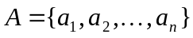为秘密信息序列，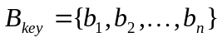是伪随机序列，key是控制该伪随机生成的密钥。A、B进行模2和运算：
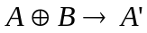 式（3-30）
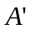是经过模2和运算后乱置的秘密信息。容易证明：
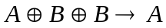 式（3-31）
由式（3-30）表明，只要将乱置后的秘密信息再进行一次同样的模2和运算后便得到原始的秘密信息序列，起到解密的作用。
- 将载体图像进行二级DWT变换。利用细节系数均值近似为0的特点，如果嵌入的秘密信息位为0，则将二级细节子图（LH2,HL2,HH2）的系数加上调制参数p；如果嵌入的秘密信息位为1，则保持二级小波系数不变。
- 将嵌入秘密信息后的子图进行逆小波变换，重构图像得到含密载体。

DWT信息隐藏系统的提取算法的描述如下：
  - 将含密载体进行二级DWT变换，求出二级细节子图（LH2,HL2,HH2）的系数之和Sum。如果Sum大于阈值Th，则判定嵌入的秘密信息位为0；如果Sum小于阈值Th，则判定嵌入的秘密信息位为1。于是，获得式（3-30）中的秘密信息序列。
  - 根据式（3-31），将与伪随机序列进行模2和运算得到原始秘密信息A，即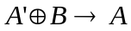。
DWT算法嵌入秘密信息和提取秘密信息的试验结果如图3.28和图3.29所示。
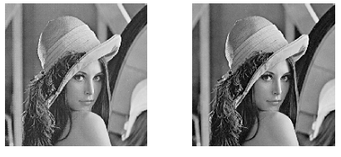
a 隐藏秘密信息后的图像 b 原始载体图像
图3.28 DWT算法嵌入秘密信息

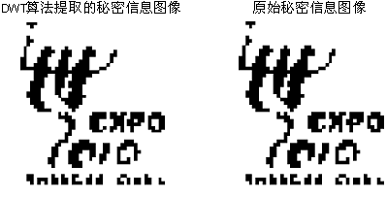
a 提取出的秘密信息图像 b 原始秘密信息图像
图3.29 DWT算法提取秘密信息

3.5图像信息隐藏系统特性的分析与评价
上一节从空间域和变换域介绍了4种图像信息隐藏算法。算法一个信息隐藏系统的核心，算法的特点直接影响信息隐藏系统的各种特性。一个信息隐藏系统有很多特性，其中最主要的是信息隐藏量、不可见性和鲁棒性。一般来说，信息隐藏量、不可见性和鲁棒性三者是相互制约的，不可能设计一个使三者都达到最优的信息隐藏系统，我们只能根据实际需要，选择不同的算法满足不同的要求。这一节我们将从以下几个方面分析与评价不同算法下信息隐藏系统的特性。

3.5.1信息隐藏量
信息隐藏量也称嵌入量、加载率或者负荷量，指的是在单位载体图像中最多可以隐藏的秘密信息比特数。一般要求信息隐藏量尽量大，这样，一方面可以嵌入尽可能多的秘密信息，另一方面当预嵌入的秘密信息较少时，可以采用纠错编码等技术来减少提取秘密信息的误码率。
根据算法设计可知，LSB和LHA算法可以在载体图像的每一个像素点隐藏一个秘密信息比特位，而DCT合DWT算法则是先将载体图像进行的分块，然后再在每一分块的频率域嵌入1比特秘密信息。
假如，有一的载体图像，我们前面所讲述的4种不同算法最多嵌入秘密信息量如表3.1所示。
表3.1 各种算法的信息隐藏容量
算法 | LSB LHA DCT DWT
最大嵌入量（bit） | 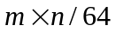

由上表可知，基于空间域的信息隐藏算法比基于变换域的信息隐藏算法具有更大的信息隐藏量，能够容纳更多比特的秘密信息。基于空间域的算法每一个像素点都能嵌入一个秘密信息比特位，而基于变换域的算法为了保证良好的不可见性，一般在一个像素块中只嵌入一个秘密信息比特位。

3.5.2不可见性
在信息隐藏系统的性能评价中，不可见性是十分重要的评价方面。在许多文献中，将不可见性称之为保真性或者透明性。在信息隐藏技术中，不可见性指的是嵌入秘密信息后对原始图像（载体）破坏不大，引起的原始图像的质量变化不可为人的视觉系统所感知。衡量信息隐藏系统的不可见性，可以通过人的主观观察，也可以通过客观的评价方法，即将感知差异量化为一定的数值，通过数值大小的比较直接评定感知质量。由于人的主观观察因人而异，不能作为评价的主要标准，所以在这里，我们只研究客观的评价方法。
- 均方差（MSE）
MSE（Mean Square Error）是使用最普遍的图像感知质量手段之一。MSE可以直接反映出评价对象发生的改变。对于衡量嵌有秘密信息的图像与原始图像在品质上的差异，我们完全可以使用MSE作为一种估计手段，得到图像质量变化的客观指标。图像之间的MSE由以下公式计算得到：
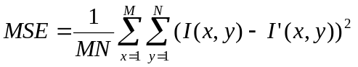 式（3-32）
其中，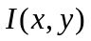表示原始图像个像素，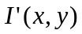表示嵌入秘密信息后的图像个像素，是图像的尺寸。试验结果如下表所示表3.2所示。

表3.2 不同算法下所求MSE值
嵌入算法 | LSB LHA DCT DWT
MSE | 0.0044365 0.0043831 2.8092 7.3832

- 峰值信噪比（PSNR）
PSNR（Peak Signal to Noise Ratio）是一个表示信号最大可能功率和影响它的表示精度的破坏性噪声功率的比值的工程术语，是最通行的信号品质评定指标。由于信息隐藏系统模型与通信系统模型紧密联系，所以对于原始图像而言，秘密信息可以认为是随机噪声，有噪声就会影响原始图像的品质。理论上的PSNR是针对信号功率与噪声功率来说的，在这里我们的定义有所不同。在图像信息隐藏系统性能的评价中，用一下公式定义嵌有秘密信息图像的PSNR：
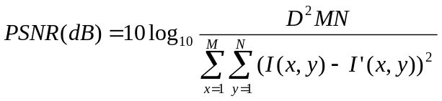 式（3-33）
其中，D是信号的峰值。对于一个8位的灰度图像来说，每个像素点的峰值为255，我们这里的D都等于255。一般来说，主观上可以容忍的PSNR值都在20dB以上，达到38dB以上时，人眼就基本察觉不出图像质量的降级。试验结果如下表所示：
表3.3 不同算法下PSNR的值
嵌入算法 | LSB LHA DCT DWT
PSNR（dB） | 71.6604 71.7130 43.6450 39.4484

由表3.2和表3.3可知，4种算法都具有很好的不可见性。其中，基于空间域的LSB和LHA算法不可见性较基于变换域的DCT和DWT算法好。

3.5.4鲁棒性
鲁棒性在信息隐藏技术中是指信息隐藏算法经过一些信号影响或者信号处理后，仍然能够提取秘密信息的能力。它是信息隐藏技术最基本也是最重要的特性之一。以图像为例，图像常常受到噪声攻击、滤波处理和压缩处理等，鲁棒性就是评价经过这些处理后提取秘密信息的能力。
度量信息隐藏算法鲁棒性的指标，可以用相关性和误码率，下面分别进行介绍。
- 归一化相关
两个向量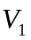和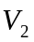之间的线性相关事两者对应元素乘积的平均值：
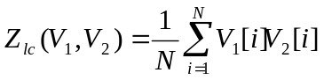 式（3.-34）
在通信中，经常通过计算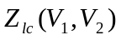并将其与预定的阈值进行比较，来检测收到的信号中是否存在已经发送的信号。在信息隐藏系统中，代表提取出来的秘密信息，代表原始秘密信息，并通过将与预定阈值比较，来判断提取出来的秘密信息与原始秘密信息是否一致。归一化相关是在计算内积之前将对提取的秘密信息和原始秘密信息进行归一化，是它们成为单位向量，即
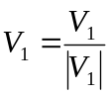 式（3-35）
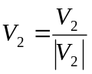 式（3-36）
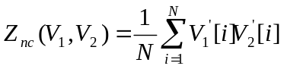 式（3-37）
我们称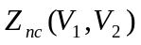为归一化相关。通过与预定阈值的比较，来判断提取出来的秘密信息与是否一致。
- 误码率
在采用二进制的情况下，如果不采用编码技术，误码率与误码比特率（BER）是相等的。它用于衡量检测器解码时，错误解码占所有信息的比率。设嵌入和提取的秘密信息序列长度为B，则BER按如下公式计算：
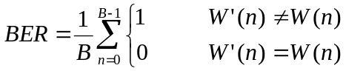 式（3-38）
式中，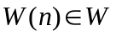为原始秘密信息，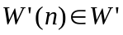为提取出来的秘密信息。

3.5.5噪声攻击下的鲁棒性分析
图像在传播的过程中最容易受到也是必然会受到的攻击就是加入的噪声了，因此，噪声也是一种典型的无意攻击，它对嵌入的秘密信息也会产生影响。我们研究信息隐藏系统抵抗噪声攻击的性能可以采用人工噪声的方法。Matlab 2009a工具箱中是使用imnoise函数产生人工噪声来污染一幅图像的，从而达到噪声攻击的效果。imnoise函数的基本使用方法是：
g=imnoise（f,type,parameters）
其中，f是输入图像，g是输出图像，type是加入的噪声类型。
我们分别对使用不同算法的信息隐藏系统加入高斯噪声、椒盐噪声、均值噪声乘性噪声和泊松噪声等经典噪声，来分析它们的抵抗噪声性能。由于论文篇幅的限制，这里我们只给出高斯噪声和乘性噪声的实验结果。
- 利用均值为0.1，方差为0.0001的高斯噪声对不同算法下的信息隐藏系统进行攻击的实验结果：

表3.4 高斯噪声攻击
嵌入算法 | 归一化相关系数 | 误码率
LSB | 0.62357 | 0.51128
LHA | 0.65013 | 0.47830
DCT | 0.99946 | 0.0008681
DWT | 0.99592 | 0.0065104

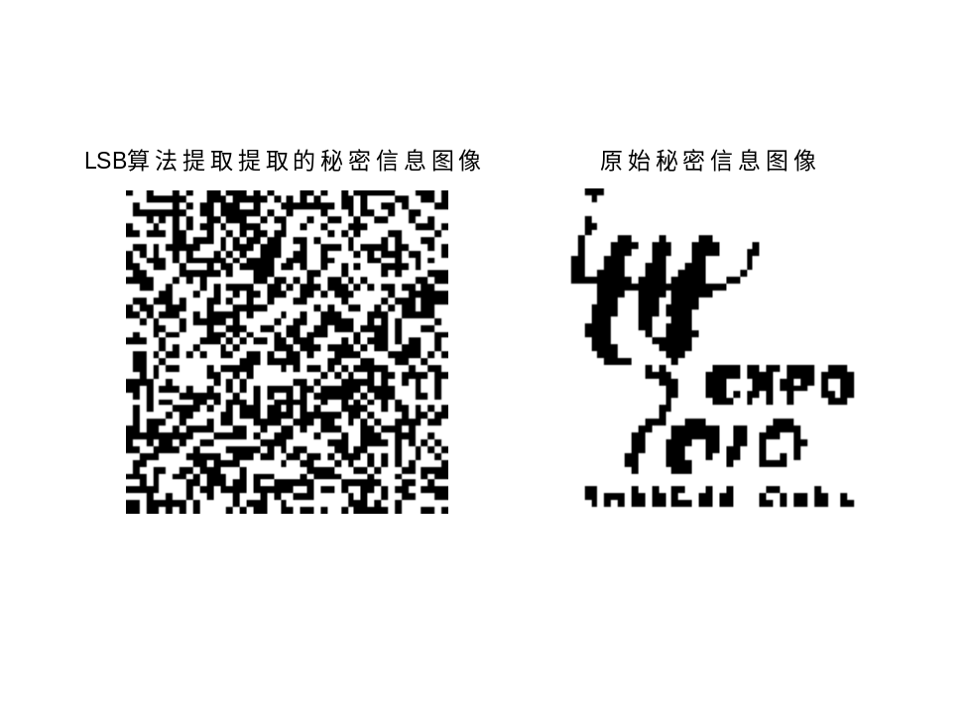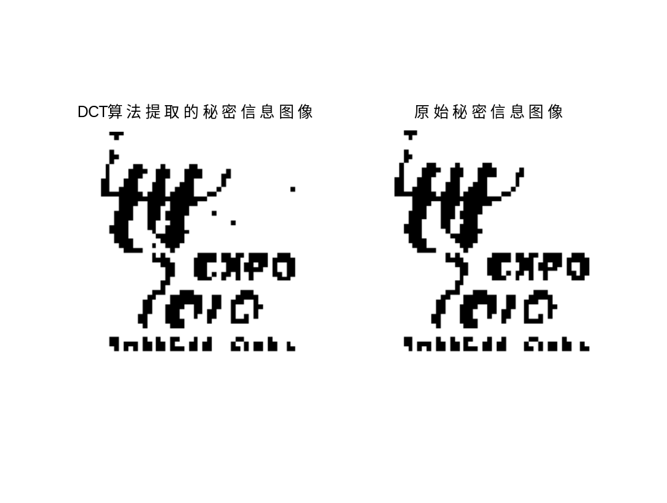
a 使用LSB算法提取出的秘密信息 b 使用DCT算法提取的秘密信息
图3.30 高斯噪声攻击下提取出来的秘密信息图像对比

- 不同算法下的信息隐藏系统中利用方程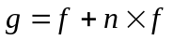（n是均值为0，方差为0.005的均匀分布的随机噪声）将乘性噪声加到含有秘密信息的图像f后的实验结果：
表3.5 乘性噪声攻击
嵌入算法 | 归一化相关系数 | 误码率
LSB | 0.62498 | 0.51042
LHA | 0.60112 | 0.54087
DCT | 0.91004 | 0.13845
DWT | 0.93609 | 0.099392

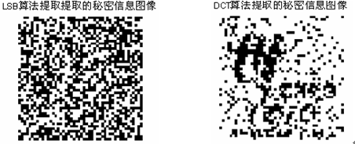
a 使用LSB算法提取出的秘密信息 b 使用DCT算法提取的秘密信息
图3.31 乘性噪声攻击下提取出来的秘密信息图像对比

由表3.4和表3.5所得到的实验结果可知，基于变换域的DCT和DWT算法比基于空间域的LSB和LHA算法有更强的抵抗噪声攻击的能力，信息隐藏鲁棒性也更好。

3.5.6滤波处理下的鲁棒性分析
滤波处理是常见的信号处理，也广泛运用于数字图像的场合。正因如此，滤波处理也被我们看着对信息隐藏系统无意攻击中比较重要的一种。我们对采用不同算法的信息隐藏系统加入几种经典的滤波处理攻击如中值滤波、均值滤波、低通滤波、高通滤波和锐化滤波等，讨论它们的鲁棒性。由于论文篇幅的限制，在这里我们只给中值滤波、均值滤波和低通滤波的实验结果。
- 中值滤波处理。中值滤波法是一种非线性平滑技术，它将每一象素点的灰度值设置为该点8邻域窗口内的所有象素点灰度值的中值。不同算法的信息隐藏系统中含密图像经过中值后鲁棒性的实验结果如下表所示：
表3.6 中值滤波处理攻击
嵌入算法 | 归一化相关系数 | 误码率
LSB | 0.72312 | 0.39236
LHA | 0.71070 | 0.40799
DCT | 0.96892 | 0.04904
DWT | 0.68753 | 0.43533

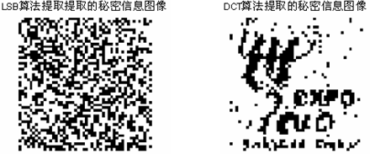
a 使用LSB算法提取出的秘密信息 b 使用DCT算法提取的秘密信息
图3.32 中值滤波处理后提取出来的秘密信息图像对比

- 均值滤波处理。均值滤波也称为线性滤波，其采用的主要方法为像素点8领域内的平均值代替原图像中的各个像素值。不同算法的信息隐藏系统中的含密图像经过均值滤波处理后鲁棒性的实验结果如下表所示：
表3.7 均值滤波处理攻击
嵌入算法 | 归一化相关系数 | 误码率
LSB | 0.63306 | 0.50087
LHA | 0.60323 | 0.51201
DCT | 0.96753 | 0.051215
DWT | 0.64028 | 0.49132
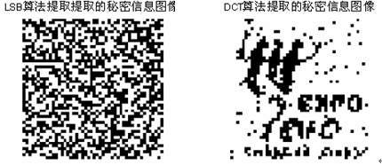
a 使用LSB算法提取出的秘密信息 b 使用DCT算法提取的秘密信息
图3.33 均值滤波处理后提取出来的秘密信息图像对比

- 理想低通滤波器。理想低通滤波器的传递函数为：
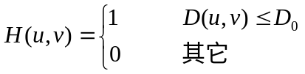 式（3-39）
其中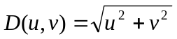，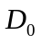是截止频率。在这里，我们使用截止频率为0.5的理想低通滤波器对不同算法信息隐藏系统中的含密图像进行滤波处理后的实验结构如下表所示：
表3.8 理想低通滤波处理攻击
嵌入算法 | 归一化相关系数 | 误码率
LSB | 0.60830 | 0.52691
LHA | 0.64581 | 0.48611
DCT | 0.88072 | 0.18056
DWT | 0.67141 | 0.45573

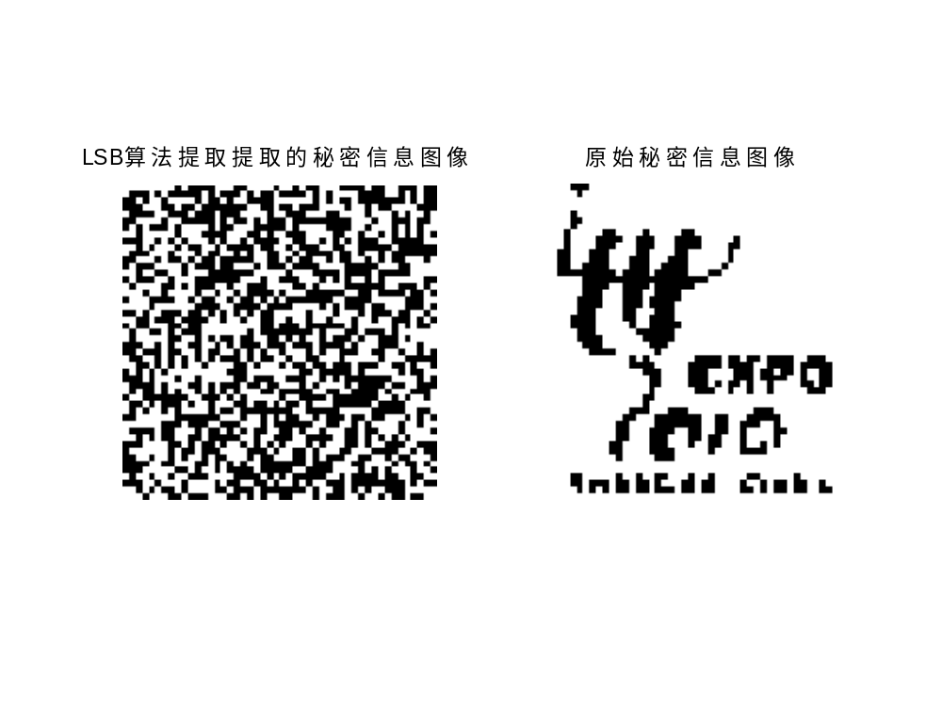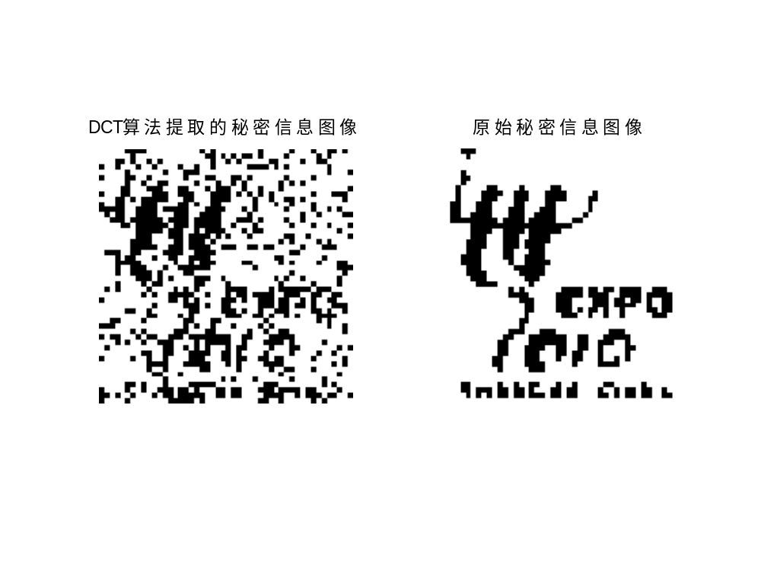
a 使用LSB算法提取出的秘密信息 b 使用DCT算法提取的秘密信息
图3.34 理想低通滤波处理后提取出来的秘密信息图像对比

由表3.6、表3.7、表3.8所得的结果可知，基于空间域的LSB算法和LHA算法在经过滤波处理后，鲁棒性很差，基本不能提取出正确的秘密信息。基于变换域的DCT算法经过各种滤波处理后仍旧具有良好的鲁棒性，能在一定程度上提取出秘密信息，但是同样基于变换域的DWT算法经过滤波处理后鲁棒性很差，不能提取出正确的秘密信息。

3.5.7其它攻击下的鲁棒性分析
- JPEG压缩攻击
JPEG（Joint Photographic Experts Group）是由国际标准组织（ISO）和国际电话电报咨询委员会（CCITT）联合组成的一个图像专家小组，负责制定静态的数字图像数据压缩编码标准，这个专家组开发的算法称为JPEG算法，并且成为国际上通用的标准。由于JPEG在很高的压缩比下仍保持很好的图像质量，所以成为了应用最广的图像压缩标准，据统计网络上80%的图像都使用JPEG压缩标准。所以信息隐藏系统很有可能遭到有意无意的JPEG压缩的攻击，讨论信息隐藏系统的抗JPEG压缩的能力也显得十分重要。
JPEG 压缩是有损压缩，采用DCT变换为核心。它充分利用了人眼对计算机色彩中的高频信息部分不敏感的特点，来大大节省了需要处理的数据信息。JPEG压缩的主要有如下步骤：
1．颜色模式转换及采样
2．DCT变换
3．量化
4．编码
FDCT
量化
编码
压缩图像数据
量化表
编码表
8×8块
图3.35 JPEG的压缩过程
在MATLAB中，实现JPEG压缩最简单的方式是在读取图形data后，写入时用imwrite(data,’test.jpg’,’jpg’,’quality’,q)，直接生成压缩比为q%的压缩图像test.jpg。在这里我们对含密图像进行质量因子为80的JPEG压缩使用结果如下：
表3.9 JPEG压缩攻击
嵌入算法 | 归一化相关系数 | 误码率
LSB | 0.63402 | 0.49696
LHA | 0.62852 | 0.50521
DCT | 1.00000 | 0.00000
DWT | 0.95832 | 0.06554
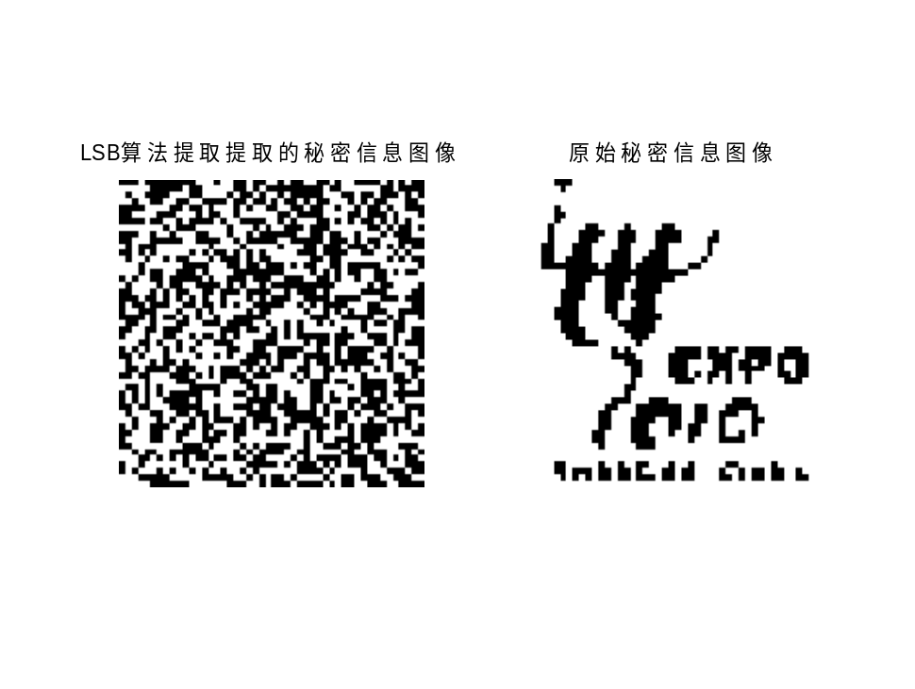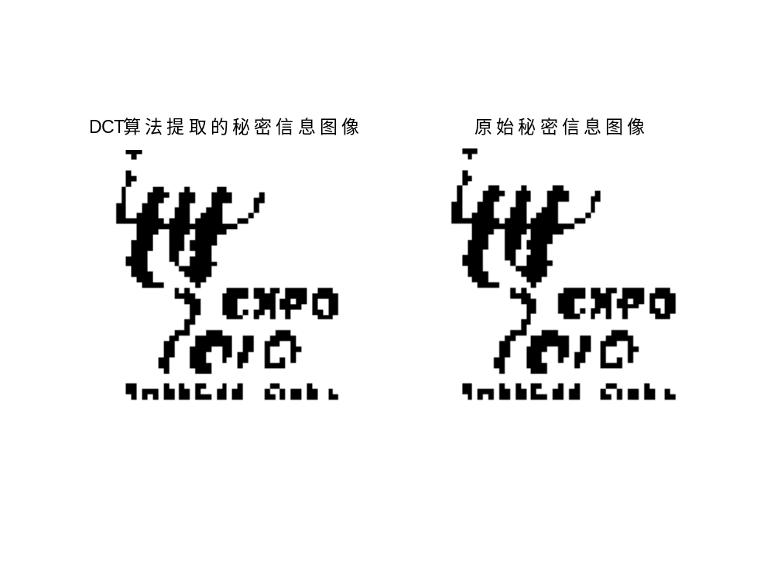
a 使用LSB算法提取出的秘密信息 b 使用DCT算法提取的秘密信息
图3.36 JPEG压缩处理后提取出来的秘密信息图像对比

根据表3.9的结果可知，基于空间域的LSB算法和LHA算法在JPEG压缩处理后，鲁棒性很差，基本不能提取出正确的秘密信息。基于变换域的DCT算法和DWT算法经过JPEG压缩后仍旧具有良好的鲁棒性，尤其是DCT算法，可以完全无误地提取出秘密信息。
- 几何攻击
在图像的处理中，经常要对图像进行一系列的几何操作，包括图像的旋转、剪切和改变图像的大小，这些几何操作会在一定程度上对秘密信息的提取造成影响。由于时间与研究水平的限制，我们只对图像进行的剪切攻击。
在灰度图像中，剪切攻击可以认为是将剪切区域的像素值置为255，使其变为空白。图3.37是对图像进行剪切攻击，裁减掉中间1/16区域的结果。
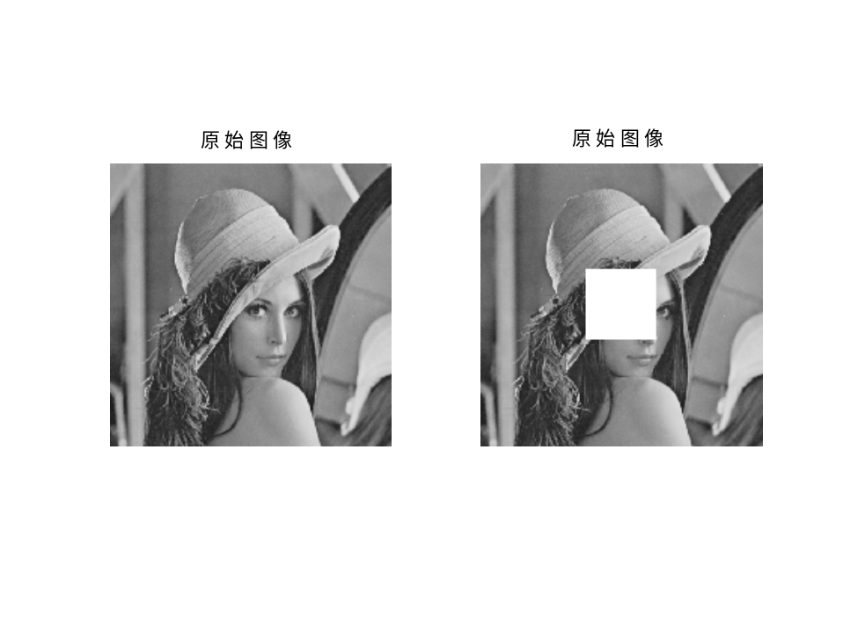
a 原始图像 b 剪切后的图像
图3.37 图像进行裁减掉中间1/16区域的剪切攻击

在提取秘密信息之前，我们对含密图像进行裁减掉中间1/16区域的剪切攻击，分析四中算法的鲁棒性。

表3.10 剪切攻击
嵌入算法 | 归一化相关系数 | 误码率
LSB | 0.99169 | 0.013455
LHA | 0.99158 | 0.013699
DCT | 0.99302 | 0.011285
DWT | 0.96610 | 0.053385

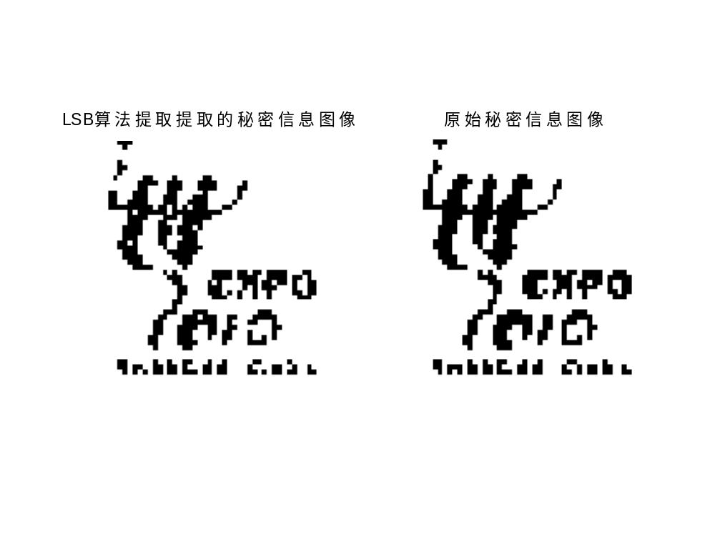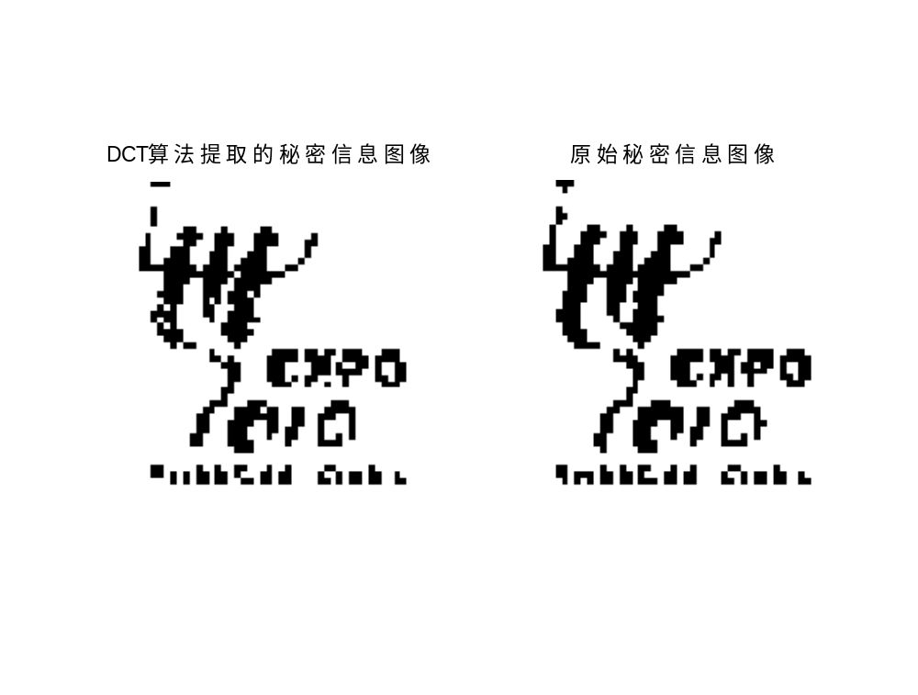
a 使用LSB算法提取出的秘密信息 b 使用DCT算法提取的秘密信息
图3.38 剪切处理后提取出来的秘密信息图像对比
根据表3.10的结果可知，基于空间域的LSB算法和LHA算法和基于变换域的DCT算法和DWT算法都有很强的对抗剪切攻击的能力。

- 马赛克攻击
马赛克是我们平常生活中经常接触到的一个词。在装修房屋时使用马赛克的瓷砖，使厨房更加美观。在家中用影碟机欣赏电影时因为碟片划伤会出现马赛克现象，这让我们很头疼。信息隐藏技术中的马赛克攻击也是图像经常会受到的无意攻击的一种，所以我们必须对讨论信息隐藏系统在马赛克攻击下的鲁棒性。
对于图像的马赛克攻击，原理很简单，就是将一幅图像中的像素按照一定大小的模板与相邻的像素一起取平均值．再将这个值赋给模板下的每一个像素，下面以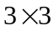的模板为例，用图简单直观地分析，如图3.39所示。
12
13
14
14
16
15
16
17
18
15
15
15
15
15
15
15
15
15
a 处理前的像素值 b 处理后的像素值
图3.39 马赛克处理
在提取秘密信息之前，我们对含密图像进行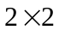模版的马赛克攻击，分析四中算法的鲁棒性。

表3.11 模版马赛克攻击
嵌入算法 | 归一化相关系数 | 误码率
LSB | 0.62739 | 0.50477
LHA | 0.63960 | 0.50260
DCT | 0.94954 | 0.08333
DWT | 1.00000 | 0.00000

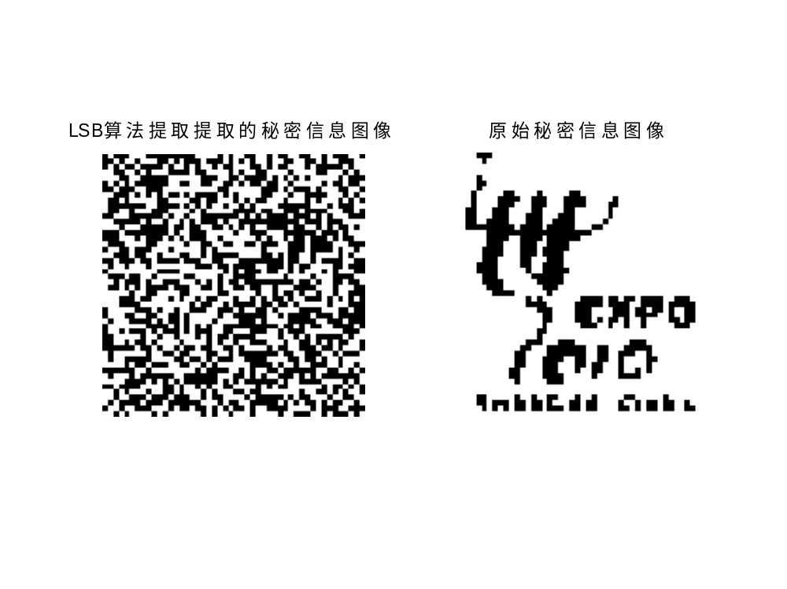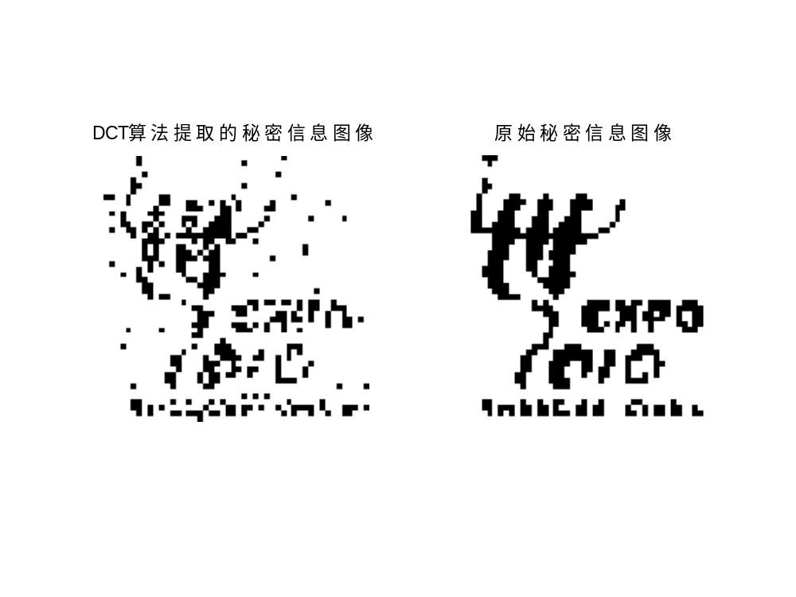
a 使用LSB算法提取出的秘密信息 b 使用DCT算法提取的秘密信息
图3.40 马赛克攻击后提取出来的秘密信息图像对比

根据表3.11的结果可知，基于空间域的LSB算法和LHA算法在JPEG压缩处理后，鲁棒性很差，基本不能提取出正确的秘密信息。基于变换域的DCT算法和DWT算法经过JPEG压缩后仍旧具有良好的鲁棒性，尤其是DWT算法，可以完全无误地提取出秘密信息。

3.6本章小结
本章简要介绍了信息隐藏技术的密钥系统设计、信息隐藏技术的基本算法和不同算法下信息隐藏系统的性能分析。着重研究了空间域的LSB、LHA算法和变换域的DCT、DWT算法。实验表明，基于空间域的隐藏算法具有较大的信息隐藏容量，和较好的不可见性，但鲁棒性较差，遭受噪声攻击和滤波处理或其他攻击后基本不能正确提取出秘密信息；基于变换域的隐藏算法信息隐藏容量较小，但是有很强的鲁棒性，在经过噪声攻击、滤波处理和其他攻击时能在一定程度下提取出有用的秘密信息。

结束语
当今世界是数字通信的时代，在掩护媒体中隐藏信息的新方法和新技术正在不断涌现。同时信息隐藏的应用越来越广泛的，包括版权保护、身份认证、防伪技术和军事国防领域的隐蔽通信。
对于信息隐藏技术的研究最为关心的三个主要方面是：信息隐藏量、不可见性和鲁棒性，这三者之间是互相冲突的，不可能同时达到最优，在具体应用时必须在三者之间寻求某种平衡。对于一般信息的隐藏而言 （如图像信息），可以寻求高的不可见性和信息隐藏容量，而牺牲其鲁棒性。但对于秘密信息（如机密情报等）的隐藏而言，应努力寻求高的不可见性（包括不可检测性）和鲁棒性，而牺牲其隐藏容量。本论文在信息隐藏方面的主要工作就是围绕这两种应用展开的，在本论文中所作的主要工作及所取得的成果，主要有以下方面：
- 简要介绍了信息隐藏技术的应用和信息隐藏技术领域的研究现状。
- 简要介绍了信息隐藏系统的一般模型及其主要特性。
- 分别从空间域和变换域设计不同的信息隐藏的算法。
- 使用伪随机序列设计了对称密钥系统，加强了信息隐藏系统的安全性。
- 通过进行噪声攻击、滤波处理和其他攻击的实验验证不同算法的性能。
- 使用Matlab 2009a软件进行编程实现以上的工作，并且基于GUI界面使程序变得更加友好易用。
信息隐藏技术目前在国际国内的研究还比较薄弱，是具有挑战性的研究课题。为防止不良的、非法的甚至是有恶意的信息隐藏隐蔽通信，国家安全部门急需解决这方面的理论和技术问题，因此，我们需要付出更多的努力来从事这方面的研究工作。

致 谢
本论文是在导师曹正林老师亲切的关怀和悉心的指导下完成的。它能够顺利的完成，首先感谢曹正林老师，感谢他在这三个月的毕业设计中给予我很多无微不至的指导和帮助。在课题的选取、课题的研究工作和论文撰写过程中，曹老师无不倾注了大量的心血。他渊博的学识、虚怀若谷、严谨求实的治学作风、锐意创新的科研精神和平易近人的师长风范，无不使我倍受启迪，终身难忘。在此，我谨向曹老师表示我衷心的感谢和诚挚的敬意！
感谢同组中同学王健、陶亚浪和严甜。在毕业设计过程中我都从他们身上学到了很多东西，并经常得到他们大量热情的帮助，是多次和他们互相讨论才加快了我的毕业设计进度，在此再次感谢他们。
最后衷心感谢我的父母亲和亲人们对我学习和生活的关心和支持，他们是我刻苦求学和不懈奋斗的精神动力，让我在遇到困难和挫折时从不畏惧退缩，努力争取满意的成绩。

参考文献
- 陈克非.信息安全——密码的作用与局限[J].通信学报,2001, 22（8）:93-99
- 王炳锡,彭天强. 信息隐藏技术[M], 国防工业出版社, 2007,9
- 王颖,肖俊,王蕴红.数字水印原理与技术[M],科学出版社,2007,3
- 朱桂斌.数字图像信息隐藏的理论与算法研究[D],重庆:重庆大学,2004,12
- Pfitzman B. Information hiding terminology [A]. First Information Hiding Workshop[C] 347-350
- 中国社会科学院语言研究所词典编辑室编.现代汉语词典[M].北京:商务印书馆,1983.438
- 江早.信息伪装——一种崭新的信息安全技术[J].中国图像图形学报,1998, 3（l）:83-86
- 张汗灵. Matlab在图像处理中的应用[M],北京:清华大学出版社,2008.5
- Petitcolas F, Anderson R, Kuhn M. Information hiding-a survey [C]. Proceedings of the IEEE, Special Issue on Protection of Multimedia Content, vol. 87,1999. p. 1062–78
- Craver S. On public-key steganography in the presence of an active warden[J]. Technical Report RC 20931,IBM, 1997
- Derrick G. Data watermarking steganography and watermarking of digital data [J]. Computer Law Security Rep 2001;17:101–4.
- GG Koch E, Zhao J. Towards robust and hidden image copyright Labeling [C]. Proceedings of IEEE Nonlinear Signal and Image Processing Workshop, 1995. p. 452–5
- 张景,云超,陈一民.基于DCT变换的图像中的数据隐藏技术及理论.计算机工程,2000,26（12）:123-125
- Meadows C, Moskowitz L Convert channels——A context-based review. Information hiding[A]. First Information Workshop, Proceeding, vol. 1174 of Lecture Notesin Computer Science[C ], Springer,1996:23-38

